**ĐẠI HỌC UEH**

TRƯỜNG KINH DOANH

KHOA TÀI CHÍNH

----­🙠🕮🙢­­---

**KHOÁ LUẬN TỐT NGHIỆP**

**ĐỀ TÀI: PHÂN TÍCH SỰ PHÁT TRIỂN CỦA FINTECH TRONG NƯỚC VÀ RỦI RO SỤT GIẢM GIÁ CỔ PHIẾU GIAI ĐOẠN TỪ NĂM 2018 – 2022**

Giảng viên hướng dẫn: ThS. Lương Thị Thảo

Sinh viên thực hiện: Lê Trần Ái Sa

Ngày tháng năm sinh: 19/11/2002

Mã số sinh viên: 31201021443

Khoá/ Hệ: K46, Đại học chính quy

Lớp: DH46FI001

Số điện thoại: 0357799141

Email: [sale.31201021443@st.ueh.edu.vn](mailto:sale.31201021443@st.ueh.edu.vn)

*Thành phố Hồ Chí Minh, ngày 22 tháng 10 năm 2023*

**ĐẠI HỌC UEH**

TRƯỜNG KINH DOANH

KHOA TÀI CHÍNH

----­🙠🕮🙢­­---

**KHOÁ LUẬN TỐT NGHIỆP**

**ĐỀ TÀI: PHÂN TÍCH SỰ PHÁT TRIỂN CỦA FINTECH TRONG NƯỚC VÀ RỦI RO SỤT GIẢM GIÁ CỔ PHIẾU GIAI ĐOẠN TỪ NĂM 2018 – 2022**

Giảng viên hướng dẫn: ThS. Lương Thị Thảo

Sinh viên thực hiện: Lê Trần Ái Sa

Ngày tháng năm sinh: 19/11/2002

Mã số sinh viên: 31201021443

Khoá/ Hệ: K46, Đại học chính quy

Lớp: DH46FI001

Số điện thoại: 0357799141

Email: [sale.31201021443@st.ueh.edu.vn](mailto:sale.31201021443@st.ueh.edu.vn)

*Thành phố Hồ Chí Minh, ngày 22 tháng 10 năm 2023*

**LỜI CẢM ƠN**

Lời đầu tiên, sinh viên xin được gửi lời cảm ơn sâu sắc nhất đến đội ngũ Ban Giám Hiệu nhà trường, Giảng viên của Trường Đại học UEH và đặc biệt là quý thầy cô giảng dạy tại Trường Kinh Doanh, Khoa Tài Chính đã tạo điều kiện thuận lợi về mặt tri thức lẫn tinh thần để sinh viên hoàn thành khóa luận tốt nghiệp này.

Sinh viên cũng đặc biệt cảm ơn Giảng viên hướng dẫn – Thạc sĩ Lương Thị Thảo đã hỗ trợ, chỉ bảo và giúp đỡ để sinh viên có thể hoàn thành Khóa Luận Tốt Nghiệp một cách khoa học, chỉn chu và hoàn thiện nhất có thể.

Kính chúc tất cả thầy cô nhiều sức khỏe, hạnh phúc và thành công.

Trân Trọng.

Sinh viên thực hiện

Lê Trần Ái Sa

**NHẬN XÉT CỦA GIẢNG VIÊN HƯỚNG DẪN**

**Tóm Tắt**

Bài nghiên cứu này xem xét tác động của sự phát triển công nghệ tài chính (Fintech) đối với sự sụt giảm của giá cổ phiếu trên thị trường chứng khoán Việt Nam. Dữ liệu được sử dụng trong bài nghiên cứu được thu thập từ 549 công ty phi tài chính được niêm yết trên sàn HOSE và sàn HNX từ năm 2018 đến năm 2022. Sinh viên phân tích mối liên hệ giữa sự phát triển công nghệ tài chính và sự sụt giảm của giá cổ phiếu bằng các mô hình bình phương tối thiểu thông thường (OLS), mô hình tác động cố định (FEM) , mô hình tác động ngẫu nhiên (REM) và nhằm giảm tính nội sinh trong mô hình, sinh viên tiến hành phương pháp biến công cụ để đảm bảo tính vững của mô hình. Kết quả nghiên cứu cho thấy rằng sự phát triển của công nghệ tài chính có tác động ngược chiều với sự sụt giảm của giá cổ phiếu. Nhìn chung, nghiên cứu này tìm thấy bằng chứng cho thấy rằng sự sụt giảm giá cổ phiếu có thể giảm thiểu nhờ vào sự phát triển công nghệ tài chính Fintech.

**Mục lục**

**Chương 1: Giới thiệu** 1

**1.1. Lý do chọn đề tài** 1

**1.2. Mục tiêu và câu hỏi nghiên cứu** 2

**1.3. Phương pháp nghiên cứu** 3

**1.4. Đối tượng và phạm vi nghiên cứu** 4

**1.5. Ý nghĩa, đóng góp của đề tài** 4

**1.6. Cấu trúc luận văn** 5

**Chương 2: Tổng hợp lý thuyết và các nghiên cứu trước đây** 7

**2.1. Giới thiệu về Fintech** 7

**2.2. Khung lý thuyết** 8

**2.2.1. Lý thuyết bất cân xứng thông tin** 8

**2.2.2. Vấn đề đại diện** 9

**2.3. Bằng chứng thực nghiệm** 9

**2.4. Kết luận chương 2** 11

**Chương 3: Phương pháp nghiên cứu** 13

**3.1 Xây dựng mô hình nghiên cứu** 13

**3.2 Dữ liệu** 18

**3.2.1 Dữ liệu được sử dụng cho mô hình hồi quy chính** 18

**3.2.2 Dữ liệu được sử dụng cho phương pháp biến công cụ (Instrumental variables method)** 20

**3.3 Phương pháp nghiên cứu** 20

**3.3.1 Hồi quy mô hình:** 20

**3.3.2 Kiểm định tính vững:** 21

**Chương 4: Kết quả nghiên cứu** 22

**4.1. Hồi quy cơ bản** 22

**4.1.1. Thống kê mô tả** 22

**4.1.1. Ma trận tương quan** 24

**4.1.2. Kết quả hồi quy** 31

**4.2 Kiểm định tính vững** 35

**CHƯƠNG 5. Kết luận và một số khuyến nghị** 38

**5.1. Kết luận** 38

**5.2. Một số khuyến nghị** 39

**5.3. Hạn chế của đề tài** 40

**Tài liệu tham khảo** 41

**Phụ Lục** 48

**Danh mục từ viết tắt**

|  |  |
| --- | --- |
| FEM | Fixed Effects Model |
| REM | Random Effects Model |
| OLS | Ordinary Least Square |
| 2SLS | Two Stage Ordinary Least Square |
| HOSE | Sở Giao Dịch Chứng Khoán Thành Phố Hồ Chí Minh |
| HNX | Sở Giao Dịch Chứng Khoán Hà Nội |
| Fintech | Financial Technology |

**Danh mục bảng**

Bảng 3.1. Bảng lý giải và cách tính các biến độc lập và các biến phụ thuộc 15

Bảng 4.2. Bảng thống kê mô tả 22

Bảng 4.3. Bảng ma trận hệ số tương quan 25

Bảng 4.4. Bảng kết quả hồi quy 32

Bảng 4.5. Kết quả kiểm định Hausman 37

**Chương 1: Giới thiệu**

**1.1. Lý do chọn đề tài**

Công nghệ tài chính (FinTech) đã phát triển mạnh mẽ và có sự gia tăng đáng kể ở hầu hết các quốc gia, đặc biệt là ở các nước đang phát triển (Puthusserry Pushyarag và cộng sự, 2021). FinTech mang theo nhiều ứng dụng đa dạng như cho vay ngang hàng, giao dịch di động, ví kỹ thuật số, huy động vốn từ cộng đồng, tiền điện tử, tư vấn robo và hợp đồng thông minh. Sự phát triển của FinTech được xem là điều kiện tiên quyết cho các biến đổi trong thị trường tài chính toàn cầu (Sergey Belozyorov và cộng sự, 2020), bởi vì các công ty FinTech có khả năng giới thiệu dịch vụ mới hoặc cải thiện các dịch vụ hiện có trong thị trường dịch vụ tài chính. Nó mang đến các mô hình hoạt động mới cho các nhà cung cấp dịch vụ tài chính truyền thống cũng như cơ hội kinh doanh mới cho các công ty khởi nghiệp (Derrick W.H. Fung và cộng sự, 2020). Có bằng chứng cho thấy sự kết hợp giữa FinTech và tài chính truyền thống có thể giúp giảm rủi ro trong các ngân hàng thương mại và tăng cường ổn định tài chính (Debao Hu và cộng sự, 2022).

Các nghiên cứu trước đây chủ yếu tập trung vào tác động của FinTech đối với ngành ngân hàng và cấp vĩ mô. Gần đây, các nghiên cứu về mối quan hệ giữa FinTech trên thị trường nợ cấp vi mô ngày càng được quan tâm. Những nghiên cứu này cho rằng FinTech có thể tối ưu hóa phân bổ nguồn lực tín dụng (Andreas Fuster và cộng sự, 2019) giảm thiểu những hạn chế về tài chính doanh nghiệp (Beiting Cheng và cộng sự, 2014) và cải thiện hoạt động kinh doanh của doanh nghiệp và cải thiện năng lực đổi mới của doanh nghiệp (Na Ding và cộng sự, 2022). Tuy nhiên, tác động của FinTech lên thị trường vốn ở cấp độ vi mô vẫn còn khá mới mẻ và còn nhiều tiềm năng khai thác.

Nghiên cứu này xem xét tác động của sự phát triển FinTech đến rủi ro sụt giảm giá cổ phiếu trong tương lai tại Việt Nam, một thị trường đang phát triển. FinTech tại Việt Nam đã ghi nhận mức tăng trưởng ấn tượng, với Ngân hàng Nhà nước Việt Nam (NHNN) báo cáo rằng FinTech đã tăng trưởng 170% trong khoảng thời gian từ 2017 đến 2020. Vì vậy, việc nghiên cứu tác động của sự phát triển FinTech tới thị trường tài chính ngày càng trở nên quan trọng. Về mối quan hệ giữa phát triển FinTech và thị trường chứng khoán, hầu hết các nghiên cứu đều tập trung vào tác động của hiệu quả đầu tư FinTech và hoạt động của nhà đầu tư. Ví dụ, (Huang, 2022) nhận thấy FinTech cải thiện hiệu quả đầu tư của doanh nghiệp bằng cách tập trung vào các doanh nghiệp vừa và nhỏ của Trung Quốc, trong khi (Bollaert và cộng sự, 2021) đưa ra bằng chứng cho thấy FinTech ảnh hưởng đến khả năng tiếp cận tài chính của nhà đầu tư. (Fung và cộng sự, 2023) nhận thấy rằng sự phát triển FinTech tại địa phương có thể giảm rủi ro sụt giảm giá cổ phiếu trên thị trường chứng khoán Trung Quốc bằng cách giảm thiểu xu hướng tích trữ tin xấu của các nhà quản lý. Điều này đặc biệt đúng đối với các quốc gia có thị trường tài chính mạnh mẽ và mức độ phát triển FinTech cao. Ở những thị trường như vậy, sự phát triển của hệ thống FinTech hỗ trợ đáng kể cho thị trường chứng khoán. Trong tài liệu, hầu hết các nghiên cứu trước đây đều tập trung vào các thị trường chứng khoán lớn, trong khi thị trường chứng khoán lớn ổn định hơn các thị trường nhỏ đang phát triển (Kyereboah-Coleman & Agyire-Tettey, 2008;Nguyen & Đặng, 2022). Vì vậy, điều quan trọng là tiến hành nghiên cứu về tác động của FinTech đối với rủi ro sụt giảm giá cổ phiếu ở các thị trường nhỏ đang phát triển.

Bằng cách tập trung vào thị trường chứng khoán Việt Nam, bài nghiên cứu này nhằm mục đích đóng góp những hiểu biết mang tính lý thuyết về tầm quan trọng của Fintech đối với thị trường chứng khoán ở Việt Nam, những phát hiện này có thể mang lại hiệu quả cho các nhà hoạch định chính sách, cũng như gợi ý sự cần thiết của Fintech đối với sự phát triển của nền kinh tế nói chung và ngành tài chính ngân hàng nói riêng. Đầu tiên, trong nghiên cứu này, sinh viên nhận thấy rằng sự phát triển của Fintech sẽ giúp làm giảm nguy cơ sụt giảm giá cổ phiếu. Thứ hai, bài nghiên cứu này đề xuất một số khuyến nghị cho các doanh nghiệp tài chính và các nhà đầu tư cân nhắc đầu tư vào công nghệ này.

**1.2. Mục tiêu và câu hỏi nghiên cứu**

Mục tiêu nghiên cứu:

Thứ nhất: Bài nghiên cứu tập trung vào mối quan hệ giữa Fintech và sự sụt giảm giá cổ phiếu ở Việt Nam.

Thứ hai: Khuyến nghị các doanh nghiệp tài chính và các nhà đầu tư cân nhắc đầu tư vào công nghệ Fintech.

Câu hỏi nghiên cứu:

Thứ nhất: Sự phát triển của Fintech có làm giảm nguy cơ sụt giảm giá cổ phiếu ở Việt Nam hay không?

Thứ hai: Các doanh nghiệp tài chính và các nhà đầu tư nên hay không nên đầu tư vào Fintech?

**1.3. Phương pháp nghiên cứu**

Bài nghiên cứu dựa trên các nền tảng nghiên cứu trước đây để tiến hành phân tích tác động của sự phát triển công nghệ tài chính Fintech đến rủi ro sụt giảm giá cổ phiếu của các công ty được niêm yết trên sàn chứng khoán HOSE và HNX. Dữ liệu được sử dụng để chạy mô hình hồi quy bao gồm các dữ liệu giao dịch, dữ liệu tài chính, chỉ số tài chính, dữ liệu về công ty được cung cấp bởi công ty cổ phần fiingroup Vietnam, là công ty cung cấp dữ liệu tài chính hành đầu ở Việt Nam. Để thực hiện phân tích, trước tiên sinh viên tiến hành hồi quy tuyến tính Pooled OLS (Ordinary Least Square – phương pháp ước lượng bình phương nhỏ nhất thông thường). Tiếp đến, sinh viên kiểm tra hiện tượng đa cộng tuyến bằng ma trận hệ số tương quan. Tiếp đến là kiểm định White và Wooldridge nhằm kiểm tra xem mô hình có tồn tại hiện tượng phương sai thay đổi và hiện tượng sự tương quan không. Nếu xuất hiện một hoặc cả hai hiện tượng thì sinh viên sẽ tiến hành áp dụng mô hình FEM (Fixef Efects Model – mô hình tác động cố định) và mô hình REM (Random Effects Model – mô hình tác động ngẫu nhiên). Sau đó sử dụng kiểm định Hausman để lựa chọn mô hình phù hợp trong hai mô hình trên. Tiếp đến, để đảm bảo tính vững của mô hình, sinh viên tiến hành sử dụng phương pháp biến công cụ và mô hình 2sls (Two-Stage Least Squares) để giải quyết vấn đề nội sinh. Sau khi chạy mô hình 2sls, sinh viên tiến hành lựa chọn mô hình giữa OLS và 2sls bằng kiểm định Hausman. Sinh viên sử dụng Microsoft Excel để tổng hợp và phân tích dữ liệu, sử dụng phần mềm Stata và R để hỗ trợ phân tích và chạy kiểm định.

**1.4. Đối tượng và phạm vi nghiên cứu**

**Đối tượng nghiên cứu:**

Sự phát triển của các công ty công nghệ tài chính_Fintech tại Việt Nam và sự sụt giảm giá cố phiếu của các công ty phi tài chính niêm yết trên sàn HOSE và HNX của Việt Nam.

**Phạm vi nghiên cứu:**

Về không gian nghiên cứu: Sinh viên tập trung vào sự phát triển các công ty Fintech ở Việt Nam và các công ty cổ phần phi tài chính được niêm yết trên sàn chứng khoán thành phố Hồ Chí Minh_HOSE và các công ty cổ phần phi tài chính được niêm yết trên sàn chứng khoán HÀ Nội_HNX.

Về khoảng thời gian nghiên cứu: dữ liệu được thu thập trong giai đoạn 2018 - 2022

**1.5. Ý nghĩa, đóng góp của đề tài**

Đề tài về sự phát triển của công nghệ tài chính Fintech và mối liên hệ với rủi ro sụp đổ giá cổ phiếu trong giai đoạn 2018 - 2022 tại Việt Nam mang đến một góc nhìn quan trọng về sự biến đổi và tác động của công nghệ trong thị trường tài chính hiện đại. Sự phát triển của Fintech đã thúc đẩy một sự chuyển đổi to lớn trong cách mọi người quản lý và đầu tư tài chính. Điều này làm nảy sinh nhiều thách thức, cũng như cơ hội, đặc biệt là đối với thị trường tài chính chứng khoán tại Việt Nam.Trong giai đoạn từ 2018 đến 2022, Fintech đã thúc đẩy sự tiện lợi và hiệu quả trong giao dịch cổ phiếu và đầu tư tài chính. Các ứng dụng và nền tảng Fintech đã giúp nhà đầu tư tiếp cận thông tin và thị trường dễ dàng hơn, cùng với khả năng giao dịch nhanh chóng và tiết kiệm chi phí. Trong bối cảnh mà phần lớn của sự sụp đổ giá cổ phiếu thường xảy ra do vấn đề không rõ ràng về mặt thông tin và sự che giấu từ phía các nhà quản lý, đặc biệt là trong bối cảnh thị trường tài chính phụ thuộc nhiều vào thông tin và tín nhiệm. Fintech càng thể hiện rõ vai trò đóng góp quan trọng trong việc giảm bất cân xứng thông tin và sự che giấu này bằng cách tạo ra môi trường tài chính minh bạch hơn. Một trong những cách Fintech giúp giảm rủi ro sụp đổ giá cổ phiếu là thông qua việc cung cấp các dịch vụ tài chính trực tiếp tới người dùng thông qua nền tảng số hóa. Điều này cho phép các nhà đầu tư có thể truy cập và xem xét thông tin tài chính một cách dễ dàng hơn, giúp họ đưa ra các quyết định đầu tư dựa trên dữ liệu chính xác và minh bạch. Hơn nữa, Fintech cũng tạo ra các công cụ quản lý rủi ro, cung cấp dịch vụ quản lý tài chính và gợi ý đầu tư dựa trên dữ liệu và thông tin trong thời gian thực, từ đó giúp người dùng cân nhắc và đánh giá rủi ro đầu tư của họ. Fintech cũng đã giúp tăng cường khả năng theo dõi và kiểm soát từ phía các cơ quan quản lý và giám sát thị trường. Dữ liệu được tự động hóa và tiếp cận trong thời gian thực giúp các cơ quan này nắm bắt những biểu hiện tiềm ẩn của rủi ro sụp đổ giá cổ phiếu. Điều này cho phép họ can thiệp kịp thời để ngăn chặn hoặc giảm thiểu các tình huống xấu có thể ảnh hưởng đến thị trường chứng khoán. Vì vậy, bài nghiên cứu này mang đến một ý nghĩa rõ ràng trong việc đánh giá tác động của sự phát triển Fintech đến rủi ro sụp đổ giá cổ phiếu nhằm đưa ra những giải pháp phù hợp giúp thị trường thích ứng và cải thiện hiệu quả thông tin, cũng như ngăn chặn sự sụp đổ giá cổ phiếu. Nghiên cứu càng có ý nghĩa hơn khi mà công nghệ tài chính Fintech đang ngày càng bùng nổ, cũng như đang tồn tại nhiều vấn đề về mặt thông tin trong thị trường chứng khoán. Bài nghiên cứu sẽ đóng góp thêm vào cơ sở lý thuyết chung, tạo tiền đề cho những ứng dụng thực tiễn tại Việt Nam

**1.6. Cấu trúc luận văn**

Cấu trúc luận văn được chia làm 5 chương như sau:

Chương 1: Giới thiệu. Giới thiệu lý do chọn đề tài. Trình bày mục tiêu, câu hỏi nghiên cứu, phạm vi và đối tượng nghiên cứu.

Chương 2: Cơ sở lí thuyết. Nội dung chương sẽ làm rõ định nghĩa, phân loại và vai trò của công nghệ tài chính Fintech. Trình bày các lý thuyết nền tảng liên quan đến chủ đề nghiên cứu và tổng quan các nghiên cứu thực nghiệm trước đây.

Chương 3: Phương pháp nghiên cứu. Trong chương này sẽ trình bày mô hình nghiên cứu, cách tính toán các biến và dữ liệu sử dụng trong nghiên cứu.

Chương 4: Kết quả nghiên cứu. Trình bày lựa chọn mô hình phân tích phù hợp, kết quả nghiên cứu và diễn giải, giải thích kết quả.

Chương 5: Kết luận và một số khuyến nghị. Đưa ra kết luận cho nghiên cứu, một số giải pháp, kiến nghị liên quan, cùng với một số hạn chế của đề tài.

**Chương 2: Tổng hợp lý thuyết và các nghiên cứu trước đây**

**2.1. Giới thiệu về Fintech**

Fintech (Peter J. Morgan, Long Q. Trinh, 2020) là viết tắt của "financial technology" hay còn gọi là công nghệ tài chính. Khái niệm này đề cập đến tiến bộ công nghệ và tự động hóa trong lĩnh vực tài chính. Fintech đang thay đổi cách tài chính hoạt động từ quản lý đầu tư đến hình thức tiền tệ. Các dịch vụ tài chính quan trọng mà fintech cung cấp bao gồm thanh toán và chuyển khoản (Payments and transfers), tài chính cá nhân (Personal finance), tài trợ thay thế (Alternative financing) và nhiều dịch vụ khác. Những đổi mới của Fintech đã giảm bớt rào cản gia nhập, mở rộng khả năng tiếp cận các dịch vụ tài chính và thách thức những nhận thức thông thường về cách thức hoạt động của tài chính. Ngoài ra, Fintech còn được cho là sự ứng dụng công nghệ để cung cấp dịch vụ tài chính đa dạng cho người tiêu dùng và doanh nghiệp với mục tiêu giảm chi phí. Fintech có thể cạnh tranh với ngân hàng truyền thống và thay đổi cách chúng ta thực hiện các hoạt động tài chính, bao gồm thanh toán, đầu tư, tài trợ, quản lý tài sản và thu thập dữ liệu tín dụng. Bên cạnh đó, cũng có quan điểm rằng Fintech có thể hợp tác với ngân hàng để tạo giá trị gia tăng cho khách hàng bằng cách kết hợp công nghệ và dữ liệu. Fintech là một phần quan trọng của cuộc cách mạng tài chính hiện đại, mở ra cơ hội và thách thức cho cả ngân hàng truyền thống lẫn các công ty công nghệ mới nổi (PGS.TS. Trương Quang Thông và cộng sự). Tương tự như các định nghĩa trên, Fintech được cho là việc sử dụng công nghệ để cung cấp dịch vụ tài chính và được phân thành hai loại công ty Fintech: những công ty phục vụ người tiêu dùng thông thường và những công ty hỗ trợ công nghệ cho các tổ chức tài chính truyền thống. Các lĩnh vực hoạt động của Fintech bao gồm thanh toán, huy động vốn, cho vay, đầu tư, bảo hiểm và nhiều khía cạnh khác trong tài chính và ngân hàng (Yến, 2019).

Một cách khái quát hơn về thuật ngữ Fintech. Fintech được sử dụng để mô tả công nghệ mới nhằm cải thiện và tự động hoá việc cung cấp và sử dụng các dịch vụ tài chính, nói cách khác, bản chất của Fintech là được sử dụng để giúp các công ty, chủ doanh nghiệp và người tiêu dùng quản lý tốt hơn các hoạt động tài chính bằng cách ứng dụng các thuật toán và phần mềm chuyên dụng được sử dụng trên máy tính và điện thoại thông minh (KAGAN, 2023). Tuy nhiên, Fintech chỉ đúng khi sử dụng với ý nghĩa sử dụng công nghệ vào tài chính, còn việc các tổ chức tài chính sử dụng công nghệ vào hoạt động của họ thì không còn là Fintech (GS. TS. Võ Xuân Vinh và cộng sự, 2021).

Nói tóm lại, Fintech là sử dụng công nghệ để đổi mới tài chính, nhằm cung cấp và quản lý các dịch vụ tài chính một cách hiệu quả, tiện lợi và tiết kiệm chi phí thông qua máy tính và điện thoại thông minh.

**2.2. Khung lý thuyết**

**2.2.1. Lý thuyết bất cân xứng thông tin**

Fintech có một vai trò quan trọng trong việc hạn chế hiện tượng bất cân xứng thông tin trong hoạt động thị trường chứng khoán. Theo (Akerlof, 1970), bất cân xứng thông tin xuất phát từ sự thiên vị thông tin giữa người bán và người mua sản phẩm hoặc giữa doanh nghiệp và nhà đầu tư, và nó có thể dẫn đến sự thất bại của thị trường. Cũng theo Akerlof và các nghiên cứu (Stiglitz và cộng sự 1984), (Myers và cộng sự, 1984) đã chứng minh rằng sự bất cân xứng thông tin có thể dẫn đến tình trạng lựa chọn ngược (adverse selection) trong quyết định đầu tư, khi nhà đầu tư không thể phân biệt giữa các cơ hội đầu tư hiệu quả và không hiệu quả (Ross, 2022). Đã có minh chứng cho vấn đề các nhà đầu tư tổ chức thường có lợi thế lớn hơn về thông tin và sẵn sàng trả giá cao hơn để đầu tư vào cơ hội hiệu quả hơn (Đoàn, 2010). Họ cũng có khả năng phân tích và định giá cổ phiếu một cách chính xác hơn các nhà đầu tư cá nhân. Tuy nhiên, Fintech đã giúp giảm bất cân xứng thông tin và cải thiện hiệu quả thị trường chứng khoán ở nhiều khía cạnh (Andreas Fuster và cộng sự, 2019). Fintech cho phép công ty thu thập thông tin từ nhiều nguồn khác nhau thông qua Internet và công nghệ dữ liệu lớn. Dữ liệu này sau đó được phân tích bằng trí tuệ nhân tạo, điện toán đám mây và chuỗi khối để tạo ra thông tin có giá trị. Nó cũng có khả năng thu thập dữ liệu phi cấu trúc, ví dụ như hình ảnh, video và âm thanh, từ nhiều nguồn và thực hiện chuyển đổi có cấu trúc để cung cấp thông tin thời gian thực về chuỗi cung ứng (Costas Lapavitsas và cộng sự, 2008). Nhờ vào Fintech, nhà đầu tư có khả năng sử dụng thông tin chính xác hơn và nâng cao hiểu biết về thị trường. Điều này giúp họ đưa ra quyết định đầu tư tốt hơn và cải thiện hiệu quả của hoạt động đầu tư. Fintech đã giúp giảm sự bất cân xứng thông tin giữa các nhà đầu tư và đóng góp vào sự cải thiện của thị trường chứng khoán trong việc cung cấp thông tin đáng tin cậy và xác thực (Jillian Grennan và cộng sự, 2020). Từ đó tạo nền tảng cho khả năng giảm rủi ro sụt giảm giá cổ phiếu.

**2.2.2. Vấn đề đại diện**

Theo Investopedia (CHEN, 2022), vấn đề đại diện là một xung đột lợi ích trong mối quan hệ khi một bên được giao trách nhiệm hành động vì lợi ích tốt nhất của bên kia. Trong tài chính doanh nghiệp, nó thường liên quan đến xung đột lợi ích giữa ban quản lý công ty và các cổ đông. Vấn đề này xuất phát từ sự tách rời giữa quyền sở hữu và quản lý, khiến người quản lý có thể có lợi ích riêng mà không chắc chắn rằng nó cũng có lợi cho cổ đông hoặc công ty. Do vấn đề đại diện, các nhà quản lý doanh nghiệp có cơ hội, khả năng và động cơ để biến đổi kết quả tài chính và che giấu thông tin tiêu cực. Khi thông tin tiêu cực được tiết lộ đồng loạt, giá cổ phiếu có thể giảm sút ( (Ball, 2009); (Van Cuong Dang và cộng sự, 2021); (Yan Luo và cộng sự, 2020)). Ngoài ra, phản ứng của nhà đầu tư trước tin tức tiêu cực hoặc niềm tin không đồng nhất của họ cũng có thể dẫn đến sụt giảm giá cổ phiếu (Xuejun Jin và cộng sự, 2019; Liyun Zhou và cộng sự, 2019). Để giải quyết vấn đề này, cổ đông cần đảm bảo rằng người quản lý hành động vì lợi ích của họ.

Một trong những cách tiếp cận để giải quyết vấn đề đại diện là thông qua FinTech, giúp các nhà đầu tư phát hiện việc quản lý che giấu thông tin tiêu cực để tham gia vào hành vi chỉ có lợi cho nhà quản lý. (Cheng và cộng sự, 2016) đã chứng minh rằng FinTech đóng vai trò quản trị và giám sát công nghệ thông tin trong việc cải thiện tính chính xác của dự báo của các nhà phân tích. Ngoài ra, các cơ quan chức năng có thể giảm chi phí pháp lý, đồng thời cải thiện tính minh bạch và hiệu quả với sự phát triển của FinTech, từ đó phát hiện hiệu quả hơn hành vi che giấu tin xấu của các nhà quản lý (Zhu, 2019). Vì vậy, sinh viên kỳ vọng vào sự phát triển của FinTech sẽ làm suy yếu động cơ cơ hội của các nhà quản lý nhằm từ đó giảm rủi ro sụt giảm giá cổ phiếu.

**2.3. Bằng chứng thực nghiệm**

Sự phát triển của FinTech có thể tác động đáng kể đến thị trường tài chính, các tổ chức tài chính và việc cung cấp các dịch vụ tài chính. Các nghiên cứu trước đây chủ yếu tập trung vào tác động của FinTech đối với ngành ngân hàng và cấp vĩ mô. Theo đó, với dữ liệu được thu thập từ các ngân hàng Hoa Kỳ trong giai đoạn từ năm 1984 đến năm 1998, bao gồm 1.600 ngân hàng Hoa Kỳ, chiếm khoảng 90% tổng tài sản của ngành ngân hàng Mỹ và sử dụng phương pháp phân tích dữ liệu bảng và kiểm định hồi quy để ước tính tác động của tiến bộ công nghệ đối với hiệu quả kinh tế của các ngân hàng, (Berger, 2002) đã khám phá tác động của FinTech đối với các ngân hàng và nhận thấy rằng công nghệ thông tin là yếu tố quan trọng thúc đẩy sự phát triển của ngành ngân hàng. Và Việt Nam cũng không phải là ngoại lệ, trong giai đoạn từ năm 2006 đến năm 2018, việc tích hợp công nghệ tài chính vào các sản phẩm, dịch vụ của ngân hàng đã được chứng minh thông qua phương pháp phân tích dữ liệu bảng và kiểm định hồi quy trên dữ liệu của 31 ngân hàng thương mại cổ phần Việt Nam, Fintech là một cuộc đua công nghệ mà những ai không tham gia sẽ bị tụt hậu (Đinh Thị Thu Hồng và cộng sự, 2020). Ngoài ra còn có bài nghiên cứu về mối quan hệ giữa sự phát triển FinTech và sự ổn định tài chính ở các nhóm quốc gia được xác định trong một bài nghiên cứu trong giai đoạn 2010 đến năm 2020 của 108 quốc gia và một bài khác gồm 134 quốc gia trong giai đoạn 1994 đến năm 2021, cả hai đều sử dụng phương pháp hồi quy dữ liệu bảng và kiểm định F-test để minh chứng cho mối quan hệ này (Hodula, 2023; Hà, 2022). Theo đó, kết quả cho thấy Fintech có tác động đáng kể đến nhóm các quốc gia phát triển, tuy nhiên đối với các quốc gia đang phát triển tiềm năng này là không nhiều, nhưng điều đó không có nghĩa là bác bỏ khả năng này trong tương lai, khi mà Fintech đi vào ổn định và tài chính ngày càng phát triển. Có thể thấy đã có nhiều bài nghiên cứu khai thác tiềm năng của Fintech, song để bàn về mối liên hệ với giá cổ phiếu thì lại có khá ít bài nghiên cứu liên quan, đặc biệt là về vấn đề rủi ro sụt giảm giá cổ phiếu thì lại càng ít.

Theo đó, sinh viên tìm thấy hai bài nghiên cứu đối nghịch nhau về kết quả trên hai nền kinh tế khác nhau, một là quốc gia phát triển và đang có nền tảng Fintech vững mạnh, và một quốc gia đang phát triển và vẫn đang ở thời kì đầu của Fintech. Cụ thể là ở quốc gia phát triển, mối liên hệ giữa sự phát triển Fintech và rủi ro sụt giảm giá cổ phiếu cho ra kết quả là ngược chiều, nghĩa là sự phát triển Fintech góp phần làm giảm rủi ro sụt giảm giá cổ phiếu, và bằng chứng này được tìm thấy trên dữ liệu của các công ty niêm yết ở Trung Quốc trong giai đoạn từ năm 2005 đến 2019 (Xinyue Wang và cộng sự, 2023). Lí do được đề xuất là đầu tiên, Fintech giúp tăng khả năng ra quyết định cho nhà đầu tư bằng cách cung cấp thông tin từ nhiều nguồn, bao gồm đánh giá của khách hàng và phân tích dữ liệu lớn. Điều này giúp nhà đầu tư đưa ra quyết định đầu tư thông minh hơn; thứ hai, FinTech giảm thông tin bất đối xứng, giúp nhà đầu tư truy cập thông tin đa dạng và tối ưu hóa quyết định đầu tư; cuối cùng là giúp nhà đầu tư phát hiện hành vi cơ hội của ban quản lý, nhờ đó họ có thể đưa ra quyết định đầu tư chính xác hơn và giảm nguy cơ sụt giảm giá cổ phiếu. Tuy nhiên, theo (Quang Khai Nguyen và cộng sự, 2023), tại thị trường Việt Nam, một quốc gia còn đang phát triển, dựa trên mẫu dữ liệu gồm 662 công ty trong giai đoạn 2011 đến năm 2020, bằng phương pháp hồi quy, tác giả đã tìm ra mối quan hệ giữa rủi ro sụt giảm giá cổ phiếu và sự phát triển của FinTech có sự tương quan dương. Nguyên nhân được đưa ra bởi các tác giả là do liên quan đến việc nhà quản lý giữ lại thông tin tiêu cực và phản ứng thái quá của nhà đầu tư. Theo đó, vấn đề đại diện trong doanh nghiệp cho phép nhà quản lý che giấu thông tin tiêu cực. Các nhà quản lý có động cơ và cơ hội để làm cho tình hình tài chính của doanh nghiệp trở nên tốt hơn bằng cách làm nổi bật hiệu suất tài chính và che giấu thông tin không tốt. Khi thông tin tiêu cực được giữ lại và công bố đồng loạt, có thể gây ra sụt giảm giá cổ phiếu. Kèm theo giả thuyết phản ứng thái quá cho rằng nhà đầu tư có thể phản ứng quá mức với tin tức tiêu cực, dẫn đến việc bán tháo cổ phiếu quá mức. Hành vi này lại càng góp phần gia tăng sự sụt giảm của giá cổ phiếu. Ngoài ra, sự phát triển của FinTech cũng có thể làm tăng tính biến động của thị trường, vì nó có khả năng khuếch đại các yếu tố trên và làm cho tác động lên giá cổ phiếu trở nên nghiêm trọng hơn. Để có thể xác nhận lại một lần nữa rằng mối quan hệ giữa sự phát triển Fintech và rủi ro sụt giảm giá cổ phiếu là tiêu cực hay tích cực, sinh viên thực hiện các phép tính theo mô hình kinh tế lượng để tìm ra mối quan hệ này, cụ thể là hồi quy mô hình mối quan hệ giữa sự phát triển Fintech và rủi ro sụt giảm giá cổ phiếu, đồng thời xem xét tính nội sinh trong mô hình.

**2.4. Kết luận chương 2**

Trong chương 2, sinh viên đã hệ thống khái quát cơ sở lý luận về các yếu tố tác động đến rủi ro sụt giảm giá cổ phiếu. Dựa trên các khái niệm lý thuyết và bài nghiên cứu liên quan sinh viên tiến hành thực hiện nghiên cứu định lượng để tìm ra mối quan hệ giữa sự phát triển Fintech và rủi ro sụt giảm giá cổ phiếu.

**Chương 3: Phương pháp nghiên cứu**

**3.1 Xây dựng mô hình nghiên cứu**

Để kiểm tra mối quan hệ giữa mức độ phát triển của FinTech và rủi ro sụt giảm giá cổ phiếu, trong bài nghiên cứu này sẽ sử dụng mô hình hồi quy sau:  
 (1)

Trong đó:

**Chỉ số i:** biểu thị công ty.

**Chỉ số t:** biểu thị năm.

**:** là hệ số chặn.

là các hệ số hồi quy.

**:** là sai số mô hình.

**Fintech:** đo lường mức độ phát triển của công nghệ tài chính, là biến được quan tâm và hệ số thể hiện tác động cận biên của Fintech đối với rủi ro sụt giảm giá cổ phiếu. Trong bài nghiên cứu này, Fintech được định nghĩa là logarit tự nhiên của số lượng công ty Fintech ở Việt Nam qua các năm. Việc định nghĩa này cũng được áp dụng nhiều trong các bài nghiên cứu phân tích ảnh hưởng của các công ty Fintech (TS. Đinh Thị Thu Hồng, TS. Nguyễn Hữu Tuấn, 2021), (Xinyue Wang và cộng sự, 2023). Dựa theo lý giải từ các bài nghiên cứu trên, việc định nghĩa Fintech như trên là phù hợp vì đầu tiên là do giới hạn dữ liệu về Fintech tại Việt Nam và thứ hai là vì sử dụng cách tính logarit sẽ giảm tác động của các đặc điểm lệch trái lệch phải của số lượng các công ty Fintech.

**Controls:** là biến độc lập thể hiện cho những yếu tố đặc trưng của công ty có thể ảnh hưởng đến rủi ro sụt giảm giá cổ phiếu. Các yếu tố bao gồm (1) Size, (2) Age, (3) Lev, (4) ROA, (5) Growth, (6) Cashflow, (7) TobinQ, (8) GDP và (9) Pop dựa trên tài liệu (Xinyue Wang và cộng sự, 2023), (10) SHNN (Nguyễn Thị Minh Huệ và cộng sự, 2016).

**CrashRisk:** là thước đo rủi ro giảm giá cổ phiếu. Dựa trên các tài liệu đã tham khảo (Hutton, A.P., Marcus, A.J., Tehranian, H, 2009), (Kim, J.B., Li, Y., Zhang, L, 2011), (Justin Jin, Yi Liu, Zehua Zhang, Ran Zhao, 2022), bài nghiên cứu này định nghĩa CrashRisk bao gồm hai yếu tố gồm: (1) hệ số độ lệch lợi nhuận âm (NCSKEW) và (2) tỷ lệ tăng giảm thu nhập (DUVOL) để đo lường rủi ro sụt giảm giá cổ phiếu. Theo đó cách tính được trình bày cụ thể như sau:

Tính lợi nhuận hàng tuần cụ thể của công ty:

với được lấy từ phương trình hồi quy mở rộng sau:

Trong đó: là lợi nhuận của cổ phiếu của công ty i trong tuần.

: là lợi nhuận của chỉ số thị trường VN30 trong tuần . Sau đó thực hiện tính toán NCSKEW và DUVOL theo như dưới đây:

* NCSKEW: là độ lệch âm của lợi nhuận hàng tuần của một công ty cụ thể trong năm tài chính, trong đó lợi nhuận hàng tuần của công ty cụ thể là nơi phần dư ước tính hồi quy mô hình hồi quy mở rộng.

Trong đó:

n là: số lợi nhuận hàng tuần của một công ty cụ thể trong năm tài chính t.

* DUVOL: là logarit của tỷ lệ độ lệch chuẩn giữa lợi suất hàng tuần cụ thể cho các tuần giảm so với lợi suất hàng tuần cho các tuần tăng của từng doanh nghiệp, trong đó lợi suất hàng tuần cụ thể của doanh nghiệp là phần dư được ước tính từ mô hình hồi quy mở rộng.

Trong đó: lần lượt là các ngày ngày có lợi nhuận dưới mức trung bình của năm t (gọi là "down" days) và các ngày có lợi nhuận cao hơn mức trung bình của năm t (gọi là "up" days).

: là tổng bình phương của lợi nhuận hàng của công ty i vào năm t thuộc nhóm down days.

là tổng bình phương của lợi nhuận hàng của công ty i vào năm t thuộc nhóm up days.

**Industry và Year**: lần lượt là đại diện cho các hiệu ứng cố định của ngành và năm, được đưa vào nhằm thể hiện các tác động cố định nhằm nắm bắt được sự không đồng nhất không thể quan sát được giữa các ngành và các năm.

Các biến trên được tính toán và lý giải một cách tóm tắt như sau:

**Bảng 3.1.** **Bảng lý giải và cách tính các biến độc lập và các biến phụ thuộc**

|  |  |  |
| --- | --- | --- |
| **Biến** | **Lý giải** | **Cách tính** |
| **Biến phụ thuộc** | | |
| Rủi ro sụt giảm giá cổ phiếu (CrashRisk) | Bao gồm 2 biến NCSKEW và DUVOL |  |
| **Các biến độc lập** |  |  |
| Fintech | Logarit tự nhiên số lượng công ty Fintech đang hiện diện trong  năm t. |  |
| Controls | | |  |  |
| Size | Logarit tự nhiên của vốn hoá thị trường. |  |
| Age | Logarit tự nhiên của số năm kể từ khi thành lập doanh nghiệp. |  |
| Lev | Tỷ lệ vốn vay của doanh nghiệp so với tổng vốn. | Tổng nợ / Tổng tài sản |
| ROA | Đo lường khả năng sinh lời của doanh nghiệp dựa trên tỷ suất lợi nhuận. | Lợi nhuận ròng / Tổng tài sản. |
| Growth | Tốc độ tăng trưởng của doanh nghiệp. | (Tổng lợi nhuận kế toán trước thuế của năm hiện tại - Tổng lợi nhuận kế toán trước thuế của năm trước) / cho tổng lợi nhuận kế toán trước thuế của năm trước |
| Cashflow | Dòng tiền hoạt động kinh doanh của doanh nghiệp. | Dòng tiền từ hoạt động kinh doanh / Tổng tài sản |
| TobinQ | Khả năng sáng tạo và tạo ra giá trị xã hội của doanh nghiệp. | (Giá trị vốn hoá thị trường + Giá trị cổ phiếu ưu đãi + Giá trị sổ sách của các khoản nợ) / Tổng tài sản |
| SHNN | Tỷ lệ sở hữu nhà nước. |  |
| GDP | Tốc độ tăng trưởng GDP qua các năm. | (GDP năm sau – GDP năm trước) / GDP năm trước |
| Pop | Logarit của tổng dân số trong năm t. |  |
| Industry | Thể hiện các tác động cố định theo ngành. | Được chia thành 14 biến giả: với j ứng với 14 ngành (trừ ngành tài chính và bảo hiểm) theo tiêu chuẩn phân ngành NAICS. Theo đó, với từng công ty thuộc ngành tương ứng sẽ mang giá trị 1 và ngược lại sẽ là 0. |
| Year | Thể hiện các tác động cố định theo năm. | Các năm chịu tác động của covid_19 tại Việt Nam sẽ là 1 và ngược lại là 0. |

**3.2 Dữ liệu**

### **3.2.1 Dữ liệu được sử dụng cho mô hình hồi quy chính**

* Đối tượng nghiên cứu sau khi đã lọc ra gồm 549 công ty theo tiêu chí:
* Các công ty niêm yết trên sàn HOSE và trên sàn HNX, loại trừ các công ty thuộc ngành tài chính và bảo hiểm. Có thời gian niêm yết liên tục và đảm bảo đầy đủ quy định về công bố thông tin, có đầy đủ báo cáo tài chính đã kiểm toán trong giai đoạn 2018 – 2022, điều này giúp lấy dữ liệu được đầy đủ và chính xác.
* Đảm bảo theo quan điểm về tiêu chuẩn phân ngành của Vietstock lựa chọn tiêu chuẩn NAICS để áp dụng cho việc phân ngành vì tính phổ biến, bao quát cao, được nhiều tổ chức quốc tế áp dụng cũng như có nhiều điểm tương đồng với hệ thống phân ngành của Việt Nam VSIC và có trật tự logic cao trong việc sắp xếp thứ tự ngành, ngoài ra trong lúc xử lý dữ liệu có loại bỏ các ngành không có công ty cổ phần tương ứng. Theo đó, bao gồm các ngành cấp 1 như sau: (1) Sản xuất nông nghiệp( Industry1), (2) Khai khoáng (Industry2), (3) Tiện ích (Industry3), (4) Xây dựng và bất động sản (Industry4), (5) Sản xuất (Industry5), (6) Bán buôn (Industry6), (7) Bán lẻ (Industry7), (8) Vận tải và kho bãi (Industry8), (9) Dịch vụ chuyên môn, khoa học và công nghệ (Industry9), (10) Công nghệ và thông tin (Industry10), (11) Dịch vụ hỗ trợ (du lịch, an ninh, kiểm định và xử lý rác thài,…) (Industry11), (12) Chăm sóc sức khoẻ và hoạt động trợ giúp xã hội (Industry12), (13) Nghệ thuật, vui chơi và giải trí (Industry13), (14) Dịch vụ lưu trú và ăn uống (Industry14).
* Các công ty không đủ dữ liệu sẽ bị loại trừ.
* Khung thời gian nghiên cứu: từ năm 2018 – 2022.
* Phương pháp thu thập dữ liệu: Số liệu cần thu thập là các chỉ tiêu về tài chính gồm các khoản mục trên báo cáo tài chính, chỉ số tài chính, cơ cấu sở hữu trong giai đoạn từ 2018 – 2022, ngoài ra là về số lượng công ty Fintech qua các năm và giá đóng cửa của các cổ phiếu của từng công ty qua các năm cùng với chỉ số thị trường đại diện là VN-Index và các chỉ số vĩ mô được thu thập cụ thể như sau:
* Dữ liệu về các khoản mục trên báo cáo tài chính, chỉ số tài chính, cơ cấu sở hữu sẽ được tiến hành lấy trên trang web Vietstock: <https://finance.vietstock.vn/truy-xuat-du-lieu/tong-hop-doanh-nghiep.htm>, ngoài ra sẽ được bổ sung thêm từ nền tảng FiinPro.
* Dữ liệu về số lượng các công ty fintech sẽ được thu thập trên trang statista: <https://www.statista.com/search/?q=fintech&p=1>, ngoài ra sẽ được bổ sung thêm từ một số bài nghiên cứu về fintech tại Việt Nam.
* Giá đóng cửa của các cổ phiếu sẽ được lấy từ FiinPro.
* Dữ liệu vĩ mô như GDP sẽ được lấy từ FiinPro.
* Tổng dân số được lấy trên World Bank.
* Cách thức xử lý dữ liệu: Trong quá trình xem xét dữ liệu, sẽ loại bỏ các công ty không có đủ dữ liệu; lợi nhuận sẽ được lấy theo ngày, sau đó lọc các ngày thuộc thứ 2 và thứ 6 và dùng dữ liệu đó để tỉnh lợi nhuận tuần, các công ty có khác biệt trong số lượng ngày thứ 2 và 6 sẽ bị loại bỏ, tuần đầu tiên bắt đầu từ thứ 2; các năm không ghi nhận sở hữu nhà nước sẽ lấy số liệu của năm liền kề, theo đó năm 2018 sẽ lấy số liệu của năm 2019 và năm 2022 sẽ lấy số liệu của năm 2021; các năm ghi nhận dịch bệnh covid_19 ở Việt Nam gồm năm 2020 và 2021. Sau đó thực hiện tính toán các chỉ số cần thiết trên bảng tính excel, stata và R, và tiến hành kiểm định, đánh giá tác động của các biến trong mô hình.

### **3.2.2 Dữ liệu được sử dụng cho phương pháp biến công cụ**

* Đối tượng nghiên cứu: sự phát triển Fintech trên đất nước Việt Nam.
* Khung thời gian nghiên cứu: 2018-2022
* Phương pháp thu thập dữ liệu: dữ liệu về kinh độ và vĩ độ được tổng hợp bằng cách tổng hợp các kết quả tìm kiếm trên mạng. Các dữ liệu về thu nhập theo địa phương và dân số từng địa phương được lấy từ kho dữ liệu của Tổng cục Thống kê. Dữ liệu về mức lương cơ bản theo địa phương được lấy từ trang web thuvienphapluat.vn.

**3.3 Phương pháp nghiên cứu**

### **3.3.1 Hồi quy mô hình:**

Trước tiên, bài nghiên cứu này sẽ tiếp cận bằng mô hình phân tích Pooled OLS. Sau đó sẽ tiến hành nghiên cứu áp dụng mô hình hồi quy dữ liệu bảng FEM, REM nếu kết quả kiểm định mô hình OLS thể hiện kết quả phân tích không đáng tin cậy. Việc lựa chọn giữa mô hình FEM và REM sẽ được tiến hành dựa trên kiểm định Hausman. Sau đó kiểm định lại mô hình vừa được lựa chọn giữa FEM và REM, với mục đích đảm bảo tính tin cậy của kết quả phân tích.

**3.3.2 Kiểm định tính vững:**

Mặc dù các mô hình OLS, FEM, REM có thể giải quyết vấn đề thiếu biến ở một mức độ nhất định nhưng vẫn có thể xảy ra hiện tượng nội sinh giữa FinTech và rủi ro sụt giảm giá cổ phiếu do các nguyên nhân đến từ tình trạng bỏ sót biến hoặc là tồn tại mối quan hệ đồng thời hay là do lỗi đo lương biến. Để giảm tình nội sinh, bài nghiên cứu sử dụng: Phương pháp biến công cụ và bình phương tối thiểu hai giai đoạn

* Mục đích: nhằm giảm tác động của hiện tượng nội sinh (Wen Chen và cộng sự, 2023).
* Phương pháp sử dụng: phương pháp bình phương tối thiểu hai giai đoạn (2SLS) bằng cách sử dụng các biến công cụ. Sau đó kiểm định xem mô hình OLS hay 2SLS là phù hợp bằng kiểm định Hausman.

**Chương 4: Kết quả nghiên cứu**

**4.1. Hồi quy cơ bản**

**4.1.1. Thống kê mô tả**

**Bảng 4.2. Bảng thống kê mô tả**

|  |  |  |  |  |  |
| --- | --- | --- | --- | --- | --- |
| Variable | Obs | Mean | Std. dev. | Min | Max |
| NCSKEW | 2.745 | 0,2285 | 1,1992 | -6,4397 | 7,1720 |
| DUVOL | 2.745 | 0,0698 | 0,5548 | -3,1795 | 3,8966 |
| Fintech | 2.745 | 5,2771 | 0,2327 | 4,9767 | 5,5759 |
| Age | 2.745 | 3,1458 | 0,5259 | 1,0986 | 4,8828 |
| SIZE | 2.745 | 26,7606 | 1,7944 | 22,3195 | 33,5680 |
| LEV | 2.745 | 0,4679 | 0,2262 | 0,0006 | 1,3757 |
| ROA | 2.743 | 0,0534 | 0,0777 | -0,5102 | 0,6537 |
| Growth | 2.745 | 0,0124 | 14,2569 | -326,8247 | 302,4087 |
| CashFlow | 2.745 | -0,4748 | 0,4111 | -3,5191 | 0,3619 |
| TobinQ | 2.745 | 1,0645 | 0,6853 | -0,4078 | 16,9841 |
| SHNN | 2.745 | 0,2135 | 0,2590 | 0,0000 | 0,9806 |
| GDP | 2.745 | -0,8991 | 1,8235 | -4,5454 | 0,0192 |
| Pop | 2.745 | 0,0120 | 0,0036 | 0,0094 | 0,0190 |
| Year | 2.745 |  |  | 0 | 1 |
| Industry | 2.745 |  |  | 0 | 1 |

Nguồn: *Kết quả phân tích từ phần mềm Stata*

Thống kê mô tả về rủi ro sụt giảm giá cổ phiếu, số lượng công ty Fintech và các biến kiểm soát được thể hiện trong Bảng 4.1. Theo đó, bài nghiên cứu này bao gồm 2.745 quan sát của 549 công ty trong 5 năm (giai đoạn 2018-2022). Rủi ro sụt giảm giá cổ phiếu được đo lường bằng NCSKEW giao động từ mức thấp nhất là -6,4397 đến mức cao nhất là 7,1720 và trung bình ở mức 0,2285 và khi được đo lường bằng DUVOL thì có giá trị cao nhất là 3,8966; thấp nhất là -3,1795 với giá trị trung bình là 0,0698. Có thể thấy, mức độ giao động của rủi ro sụt giảm giá cổ phiếu là cao hơn so với giai đoạn năm 2011 đến năm 2020 (Quang Khai Nguyen và cộng sự, 2023) với NCSKEW trung bình là 0,173 và DUVOL trung bình là 0,067. Điều đó cho thấy rủi ro sụt giảm giá cổ phiếu trong giai đoạn gần đây có sự gia tăng đáng kể so với giai đoạn 2011-2020. Nói cách khác thị trường chứng khoán Việt Nam có nhiều biến động tiêu cực hơn so với trước đây. Giá trị cao nhất của Fintech là 5,5759 và thấp nhất là 4,9767 với giá trị trung bình là 5,2771, có thể thấy giá trị trung bình là khá thấp, và độ lệch chuẩn là 0,2327 cũng thấp cho thấy rằng những năm gần đây sự phát triển của Fintech đã bị chững lại, có tăng trưởng qua các năm nhưng không nhiều. Trong khi đó ở giai đoạn 2011-2020 thì lại cho kết quả là tăng trưởng Fintech đang tăng nhanh mặc dù mức độ phát triển là không cao. Lí do để giải thích cho vấn đề này sinh viên cho rằng có thể là do thị trường tài chính giai đoạn 2011-2020 ổn định hơn nên đã ủng hộ cho sự phát triển của Fintech, ngoài ra còn là do thời gian lấy mẫu của hai bài nghiên cứu là khác nhau, trong khi giai đoạn 2011-2020 bao gồm cả những khoảng thời gian Fintech còn non trẻ 2011-2017, đến giai đoạn bùng nổ nhanh chóng 2018-2020 (Đinh Bảo Ngọc, 2022), thì giai đoạn 2018-2022 là giai đoạn đang ở mức cao của sự phát triển, vậy nên chưa có sự đột phá trong sự phát triển Fintech. Tiếp đến là về tuổi (Age) của các công ty, có thể thấy các công ty trong mẫu quan sát được thành lập chênh nhau không quá nhiều với độ lệch chuẩn là 0,5259, tuy nhiên, mức độ vốn hoá thị trường (Size) giữa các công ty là chênh nhau khá nhiều với độ lệch chuẩn là 1,7944. Về khả năng sinh lời của doanh nghiệp (ROA), giá trị lớn nhất là 0,6531; nhỏ nhất là -0,5102 với giá trị trung bình là 0,0534 cao hơn hẳn so với các kết quả thu được từ nghiên cứu (Quang Khai Nguyen và cộng sự, 2023), với các giá trị lớn nhất, nhỏ nhất và trung bình lần lượt là 0,105; -0,867; 0,866. Có thể thấy rằng các công ty đang sử dụng tài sản của mình một cách ngày càng hiệu quả để tạo ra lợi nhuận. Về tỷ lệ vốn vay trên tổng tài sản của doanh nghiệp (LEV), không mấy khác biệt khi mà giá trị trung bình của giai đoạn 2018-2022 là 0,4679 còn trong giai đoạn 2011-2020 là 0,461. Bàn về tốc độ tăng trưởng của doanh nghiệp (Growth), có thể thấy có các doanh nghiệp trong năm phát triển vượt trội với giá trị cao nhất là 302,4087 và cũng có doanh nghiệp bị thụt lùi ở mức cao -326,8247, vì có những giá trị như vậy nên độ lệch chuẩn biến động ở mức cao. Về dòng tiền hoạt động kinh doanh của doanh nghiệp (CashFlow) cho thấy mức độ biến động không nhiều (độ lệch chuẩn là 0,4111). Hầu hết các công ty đều tạo ra sự sáng tạo giá trị cho xã hội với giá trị lớn nhất là 16,9841; giá trị nhỏ nhất là -0,4078 với độ lệch chuẩn là 0,6853. Bàn về sở hữu nhà nước (SHNN), tồn tại các công ty nhà nước nắm quyền kiểm soát với giá trị lớn nhất là 0,9806. Tình hình vĩ mô không mấy khả quan với độ lệch chuẩn ở mức cao nhưng giá trị trung bình lại âm -0,8991. Dân số ghi nhận tăng trưởng nhẹ với giá trị trung bình là 0,012.

**4.1.1. Ma trận tương quan**

***Bảng 4.3. Bảng ma trận hệ số tương quan***

|  |  |  |  |  |  |  |  |
| --- | --- | --- | --- | --- | --- | --- | --- |
|  | NCSKEW | DUVOL | Fintech | Age | SIZE | LEV | ROA |
| NCSKEW | 1 |  |  |  |  |  |  |
| DUVOL |  | 1 |  |  |  |  |  |
| Fintech | -0.0550 | -0.0447 | 1 |  |  |  |  |
| Age | 0.0017 | -0.0030 | 0 | 1 |  |  |  |
| SIZE | -0.0002 | 0.0019 | 0.0296 | 0.0104 | 1 |  |  |
| LEV | 0.0096 | 0.0023 | -0.0243 | 0.0569 | 0.0113 | 1 |  |
| ROA | -0.0185 | -0.0102 | -0.0372 | 0.0632 | 0.2315 | -0.3556 | 1 |
| Growth | -0.0299 | -0.0221 | 0.0225 | 0.0128 | 0.0233 | -0.0621 | 0.2043 |
| CashFlow | 0.0063 | -0.0005 | -0.088 | -0.1328 | 0.1382 | 0.4229 | -0.0644 |
| TobinQ | -0.0108 | 0.0072 | -0.0428 | 0.028 | 0.398 | -0.0926 | 0.3235 |
| SHNN | -0.0354 | -0.0317 | -0.0153 | 0.1089 | -0.0548 | -0.0075 | 0.1387 |
| GDP | -0.0657 | -0.0726 | 0.6442 | 0 | 0.0776 | -0.0144 | -0.0492 |
| Pop | 0.0293 | 0.0260 | -0.4598 | 0 | -0.0045 | 0.0116 | 0.008 |
| Year | -0.1989 | -0.2151 | 0.2713 | 0 | 0.0627 | -0.0011 | -0.02 |
| Industry1 | 0.0152 | -0.0120 | 0 | -0.0799 | 0.0154 | -0.0317 | -0.0668 |
| Industry2 | -0.0084 | -0.0078 | 0 | 0.0204 | -0.0246 | 0.0448 | -0.0238 |
| Industry3 | -0.0084 | 0.0035 | 0 | -0.0716 | 0.1297 | -0.0738 | 0.1463 |
| Industry4 | 0.0348 | 0.0383 | 0 | -0.0496 | 0.0458 | 0.3195 | -0.1893 |
| Industry5 | -0.0202 | -0.0227 | 0 | 0.1527 | 0.0676 | -0.0548 | 0.0788 |
| Industry7 | -0.0516 | -0.0418 | 0 | -0.0042 | -0.0203 | -0.0424 | -0.0072 |
| Industry8 | 0.0138 | 0.0128 | 0 | 0.0251 | -0.0001 | -0.1953 | 0.067 |
| Industry9 | -0.0205 | -0.0188 | 0 | -0.0524 | -0.0938 | -0.0265 | 0.0063 |
| Industry10 | . | . | . | . | . | . | . |
| Industry11 | 0.0228 | 0.0138 | 0 | -0.0021 | -0.0443 | -0.0677 | -0.0138 |
| Industry12 | . | . | . | . | . | . | . |
| Industry13 | -0.0230 | -0.024 | 0 | 0.0026 | 0.0096 | -0.0712 | 0.1236 |
| Industry14 | 0.0509 | 0.0438 | 0 | -0.0205 | 0.0113 | -0.0602 | -0.0473 |

|  |  |  |  |  |  |  |  |
| --- | --- | --- | --- | --- | --- | --- | --- |
|  | Growth | CashFlow | TobinQ | SHNN | GDP | Pop | Year |
| Growth | 1 |  |  |  |  |  |  |
| CashFlow | 0.0080 | 1 |  |  |  |  |  |
| TobinQ | 0.0083 | -0.0166 | 1 |  |  |  |  |
| SHNN | 0.0322 | -0.3418 | 0.0623 | 1 |  |  |  |
| GDP | 0.0011 | -0.0589 | 0.0509 | -0.0098 | 1 |  |  |
| Pop | -0.0239 | 0.0502 | 0.0231 | 0.0111 | 0.2025 | 1 |  |
| Year | 0.0321 | -0.0320 | 0.0791 | -0.0091 | 0.4073 | -0.3707 | 1 |
| Industry1 | -0.0120 | 0.0516 | -0.0584 | -0.0562 | 0 | 0 | 0 |
| Industry2 | -0.0142 | -0.0958 | -0.0347 | 0.1292 | 0 | 0 | 0 |
| Industry3 | 0.0040 | -0.1699 | 0.1044 | 0.1783 | 0 | 0 | 0 |
| Industry4 | -0.0169 | 0.2722 | -0.0701 | -0.1491 | 0 | 0 | 0 |
| Industry5 | 0.0110 | -0.1624 | 0.0684 | -0.0476 | 0 | 0 | 0 |
| Industry7 | 0.0034 | 0.0723 | 0.0126 | -0.0186 | 0 | 0 | 0 |
| Industry8 | -0.0014 | -0.1276 | 0.0212 | 0.0581 | 0 | 0 | 0 |
| Industry9 | 0.0475 | 0.0352 | 0.0282 | 0.0442 | 0 | 0 | 0 |
| Industry10 | . | . | . | . | . | . | . |
| Industry11 | -0.0007 | -0.0265 | -0.0258 | 0.0582 | 0 | 0 | 0 |
| Industry12 | . | . | . | . | . | . | . |
| Industry13 | 0.0016 | -0.0469 | 0.0785 | -0.0352 | 0 | 0 | 0 |
| Industry14 | -0.0039 | 0.0237 | 0.0719 | -0.0604 | 0 | 0 | 0 |

|  |  |  |  |  |  |  |  |
| --- | --- | --- | --- | --- | --- | --- | --- |
|  | Industry1 | Industry2 | Industry3 | Industry4 | Industry5 | Industry7 | Industry8 |
| Industry1 | 1 |  |  |  |  |  |  |
| Industry2 | -0.0282 | 1 |  |  |  |  |  |
| Industry3 | -0.0312 | -0.0596 | 1 |  |  |  |  |
| Industry4 | -0.0681 | -0.1298 | -0.1438 | 1 |  |  |  |
| Industry5 | -0.0881 | -0.1680 | -0.1862 | -0.4056 | 1 |  |  |
| Industry7 | -0.0203 | -0.0439 | -0.0486 | -0.106 | -0.1372 | 1 |  |
| Industry8 | -0.0381 | -0.0726 | -0.0804 | -0.1753 | -0.2268 | -0.0593 | 1 |
| Industry9 | -0.0157 | -0.0299 | -0.0332 | -0.0723 | -0.0935 | -0.0244 | -0.0404 |
| Industry10 | . | . | . | . | . | . | . |
| Industry11 | -0.009 | -0.0172 | -0.019 | -0.0415 | -0.0537 | -0.0140 | -0.0232 |
| Industry12 | . | . | . | . | . | . | . |
| Industry13 | -0.0052 | -0.0099 | -0.011 | -0.0239 | -0.031 | -0.0081 | -0.0134 |
| Industry14 | -0.0128 | -0.0244 | -0.027 | -0.0588 | -0.0762 | -0.0199 | -0.0329 |

|  |  |  |  |  |  |  |
| --- | --- | --- | --- | --- | --- | --- |
|  | Industry9 | Industry10 | Industry11 | Industry12 | Industry13 | Industry14 |
| Industry9 | 1 |  |  |  |  |  |
| Industry10 | . | . |  |  |  |  |
| Industry11 | -0.0096 | . | 1 |  |  |  |
| Industry12 | . | . | . | . |  |  |
| Industry13 | -0.0055 | . | -0.0032 | . | 1 |  |
| Industry14 | -0.0136 | . | -0.0078 | . | -0.0045 | 1 |

Nguồn: *Kết quả phân tích từ phần mềm Stata*

Từ Bảng 4.2 có thể thấy mối quan hệ nghịch biến giữa các biến Fintech và NCSKEW; cũng như Fintech và DUVOL. Theo đó, hệ số tương quan giữa rủi ro sụt giảm giá cổ phiếu được đo lương bằng NCSKEW và DUVOL với mức độ phát triển của công nghệ tài chính Fintech có kết quả lần lượt là -0.0550 và -0.0447 cho thấy rằng rủi ro sụt giảm giá cổ phiếu có tương quan ngược chiều với mức độ phát triển của công nghệ tài chính. Điều này có nghĩa là công nghệ tài chính Fintech ngày càng phát triển thì rủi ro sụt giảm giá cổ phiếu sẽ càng được giảm thiểu. Nhận xét một cách tổng quan, hệ số tương quan giữa các biến là khá nhỏ và không có mối tương quan nào lớn hơn 0,8. Vậy nên có thể nói là mô hình này không có vấn đề đa cộng tuyến.

**4.1.2. Kết quả hồi quy**

Để ước tính phương trình hồi quy, bài nghiên cứu này trước tiên đã tiến hành sử dụng phương pháp hồi quy ước lượng bình phương tối thiểu OLS cho cả hai biến phụ thuộc NCSKEW và DUVOL. Từ kết quả ước lượng OLS, có thể thấy rằng giữa rủi ro sụt giảm giá cổ phiếu và mức độ phát triển công nghệ tài chính có mối quan hệ ngược chiều ở cả hai mô hình. Sau đó là kiểm tra hiện tượng đa cộng tuyến, hiện tượng phương sai thay đổi và hiện tượng tự tương quan cho mô hình hồi quy OLS vừa thực hiện.

Đối với mô hình hồi quy theo biến phụ thuộc NCSKEW, kết quả cho thấy không có hiện tượng phương sai thay đổi và cũng không có hiện tượng tự tương quan. Vì vậy, sinh viên không tiến hành thực hiện hồi quy với mô hình FEM, REM. Do đó, đối với mô hình hồi quy theo biến phụ thuộc NCSKEW, sinh viên sẽ sử dụng kết quả từ mô hình hồi quy pooled OLS.

Đối với mô hình hồi quy theo biến phụ thuộc DUVOL, kết quả cho thấy có tồn tại hiện tượng phương sai thay đổi, tuy nhiên không có hiện tượng tự tương quan. Vì vậy, sinh viên tiến hành hồi quy theo mô hình FEM, REM. Sau đó, để quyết định lựa chọn mô hình nào là phù hợp hơn trong hai mô hình, sinh viên tiến hành thực hiện kiểm định Hausman và kết quả cho thấy mô hình REM phù hợp hơn trong trường hợp nghiên cứu này. Sau khi chọn được mô hình REM, sinh viên tiếp tục kiểm định hiện tượng phương sai thay đổi và hiện tượng tự tương quan đối với mô hình này. Và kết quả cho thấy không có hiện tượng phương sai thay đổi và hiện tượng tự tương quan. Vì vậy đối với mô hình hồi quy biến phụ thuộc DUVOL, sinh viên sẽ sử dụng kết quả của mô hình REM.

**Bảng 4.4. Bảng kết quả hồi quy**

|  |  |  |  |  |  |  |
| --- | --- | --- | --- | --- | --- | --- |
|  | Pooled OLS | | FEM | | REM | |
|  | NCSKEW | DUVOL | NCSKEW | DUVOL | NCSKEW | DUVOL |
| Fintech | -2,6231 | -1,0269 | -2,5958 | -1,0392 | -2,6225 | -1,0269 |
| 0,0000 | 0,0000 | 0,0000 | 0,0000 | 0,0000 | 0,0000 |
| Age | 0,0145 | 0,0004 |  |  | 0,0143 | 0,0004 |
| 0,7390 | 0,985 |  |  | 0,7500 | 0,9850 |
| SIZE | -0,0002 | -0,0013 | 0,01337 | -0,0127 | -0,0002 | -0,0013 |
| 0,9860 | 0,845 | 0,8550 | 0,7100 | 0,9900 | 0,8450 |
| LEV | 0,0924 | 0,2268 | -0,0051 | -0,0034 | 0,0911 | 0,0227 |
| 0,4650 | 0,6980 | 0,9890 | 0,9850 | 0,4820 | 0,6980 |
| ROA | 0,1822 | 0,0451 | 0,5896 | 0,1772 | 0,1859 | 0,0451 |
| 0,6010 | 0,7790 | 0,2760 | 0,4830 | 0,5970 | 0,7790 |
| Growth | -0,0012 | -0,0002 | -0,0011 | -0,0003 | -0,0012 | -0,0002 |
| 0,4680 | 0,7370 | 0,5250 | 0,7250 | 0,4640 | 0,7370 |
| CashFlow | -0,0684 | -0,3672 | -0,3734 | -0,1558 | -0,0714 | -0,0367 |
| 0,3330 | 0,2620 | 0,062 | 0,0950 | 0,3230 | 0,2610 |
| TobinQ | -0,0155 | 0,0128 | 0,0084 | 0,0257 | -0,0149 | 0,0128 |
| 0,6780 | 0,458 | 0,8960 | 0,3960 | 0,6930 | 0,4580 |
| SHNN | -0,1904 | -0,0891 | 0,4290 | 0,2774 | -0,1903 | -0,0891 |
| 0,0500 | 0,047 | 0,4070 | 0,2520 | 0,0560 | 0,0470 |
| GDP | 0,3617 | 0,1452 | 0,3532 | 0,1461 | 0,3616 | 0,1452 |
| 0,0000 | 0,0000 | 0,0000 | 0,0000 | 0,0000 | 0,0000 |
| Pop | -163,3451 | -67,7231 | -160,0238 | -67,8719 | -163,2932 | -67,7231 |
| |  | | --- | | 0,0500 | |  | | 0,0000 | 0,0000 | 0,0000 | 0,0000 | 0,0000 |
| Year | Có | Có |  |  | Có | Có |
| Industry | Có | Có |  |  | Có | Có |
| _cons | 16,7378 | 6,6291 | 15,9512 | 6,8777 | 16,7313 | 6,6291 |
| 0,000 | 0,000 | 0,0000 | 0,0000 | 0,0000 | 0,0000 |
| N | 2745 | 2745 | 2745 | 2745 | 2745 | 2745 |
| R-sq | 0.0801 | 0.0795 | 0,0407 | 0,0386 | 0,0801 | 0,0795 |

*(Nguồn: Kiểm định từ Stata)*

Bảng trên trình bày kết quả về tác động của mức độ phát triển FinTech đến sự ổn định giá cổ phiếu bằng mô hình hồi quy (1). Theo đó, Fintech có mối tương quan ngược chiều với NCSKEW (α1 = -2.6231, t-stat = 0.000) và DUVOL (α1 = -1.0269, t-stat = 0.000). Những kết quả này ủng hộ giả thuyết ban đầu bởi nó chỉ ra rằng sự phát triển FinTech làm giảm đáng kể nguy cơ sụt giảm giá cổ phiếu và giúp cải thiện sự ổn định giá cổ phiếu.

**4.2 Kiểm định tính vững**

Phương pháp: biến công cụ và bình phương tối thiểu hai giai đoạn 2sls.

Bài nghiên cứu này sẽ sử dụng các biến công cụ:

* HCM: là khoảng cách giữa trụ sở các công ty niêm yết đến thành phố Hồ Chí Minh; HN: là khoảng cách giữa trụ sở các công ty niêm yết đến Hà Nội bởi vì đây là hai thành phố/ thủ đô có trụ sở của các ví điện tử phổ biến tại Việt Nam như là Momo, Zalo Pay, Viettel Money, Shopee Pay,… (TINO, 2023) dẫn đến các dịch vụ fintech sẽ được người dân sống gần thành phố Hồ Chí Minh hoặc Hà Nội chấp nhận nhiều hơn. Hơn nữa, khoảng cách đến thành phố Hồ Chí Minh hay Hà Nội không liên quan đến sự sụt giảm giá cổ phiếu của doanh nghiệp (Yang Liu, Lin Luan, Weilong Wu, Zhiqiang Zhang, Yen Hsu, 2021) (Na Ding, Leilei Gu, Yuchao Peng, 2022);
* ThuN: là thu nhập bình quân theo địa phương, được tính bằng logarit tự nhiên của 1 cộng với thu nhập bình quân theo địa phương. (Douglas W. Arner, Jànos Barberis, Ross P. Buckley, 2016) đã đề xuất rằng sự phát triển của FinTech có mối liên quan với sự chuyển đổi trong lĩnh vực lao động. Họ lập luận rằng các chuyên gia tài chính có kinh nghiệm và các sinh viên mới tốt nghiệp, đang sẵn sàng gia nhập lực lượng lao động, đóng góp vào sự phát triển của FinTech. Vì vậy, một thành phố trở nên hấp dẫn với các chuyên gia kỹ thuật trong lĩnh vực ngân hàng FinTech có khả năng thu hút nhân lực tiềm năng và thúc đẩy sự phát triển của ngân hàng FinTech. Thu nhập trung bình của địa phương được sử dụng như một chỉ số đo mức độ hấp dẫn của địa phương. Với lập luận rằng biến này có vai trò trong việc thu hút nhân lực kỹ thuật liên quan đến FinTech và từ đó ảnh hưởng đến sự phát triển của FinTech, nhưng không liên quan trực tiếp đến rủi ro sụt giảm giá cổ phiếu (Maoyong Cheng, Yang Qui, 2020).
* Salary: Mức lương tối thiểu trung bình từng địa phương, được tính bằng logarit tự nhiên của 1 cộng với mức lương tối thiểu. Mức lương đóng vai trò quan trọng trong sự phát triển của fintech. Lương cao tạo điều kiện cho phát triển sản phẩm và dịch vụ fintech, tăng nhu cầu sử dụng chúng và thu hút nhân tài. Ngược lại, lương thấp có thể hạn chế phát triển fintech. Như vậy, sự tăng lương tạo điều kiện cho fintech phát triển mạnh mẽ hơn trong tương lai (Yi Fang, Qi Wang, Fan Wang, Yang Zhao, 2023). Và biến này cũng không có mối quan hệ trực tiếp đến rủi ro sụt giảm giá cổ phiếu.
* DS: là mật độ dân số. Dân số đông đảo và trẻ trung giúp thúc đẩy sự phát triển của Fintech. Dân số đông tạo nhu cầu tài chính lớn, trong khi dân số trẻ trung thích ứng với công nghệ. Việt Nam có dân số đông và trẻ, kết hợp sự hỗ trợ của Chính phủ trong việc thúc đẩy thanh toán qua thiết bị di động đã và đang tạo ra tiềm năng lớn cho Fintech (Ngọc, 2022), (Diệp, 2022). Dân số có tác động đến thị trường chứng khoán thông qua nhu cầu đầu tư và cung cấp cổ phiếu, nhưng không có mối quan hệ trực tiếp với rủi ro sụt giảm giá cổ phiếu.

Sau khi thực hiện ước lượng phân tích hồi quy bình phương tối thiểu hai giai đoạn 2sls và chạy các kiểm định, kết quả được ghi nhận như sau:

**Bảng 4.5.** **Kết quả kiểm định Hausman**

|  |  |  |
| --- | --- | --- |
|  | NCSKEW | DUVOL |
| Durbin–Wu–Hausman | 1,4428  (p-value = 0,2298) | 0.572843  (p-value = 0.4492) |

*(Nguồn: Kiểm định từ Stata)*

Theo như kết quả được ghi nhận ở bảng trên, với kiểm định Durbin–Wu–Hausman, ta có p-value ở cả hai mô hình biến phụ thuộc là NCSKEW và DUVOL đều lớn hơn mức ý nghĩa 5%, điều này chứng tỏ là mô hình OLS sẽ phù hợp hơn là mô hình hồi quy bằng biến công cụ. Như vậy, Kết quả thu được từ mô hình OLS của biến phụ thuộc NCSKEW và mô hình REM của biến phụ thuộc DUVOL là vững.

**CHƯƠNG 5. Kết luận và một số khuyến nghị**

**5.1. Kết luận**

Bài nghiên cứu tìm hiểu mối liên hệ giữa sự phát triển công nghệ tài chính Fintech và rủi ro sụt giảm giá cổ phiếu trên thị trường chứng khoán Việt Nam giai đoạn từ năm 2018 đến năm 2022. Bộ dữ liệu được dùng trong nghiên cứu là dữ liệu giao dịch, dữ liệu tài chính, dữ liệu công ty của 549 công ty được niêm yết trên Sàn giao dịch chứng khoán thành phố Hồ Chí Minh và Hà Nội, bên cạnh đó là dữ liệu số lượng các công ty Fintech trên cả nước qua các năm. Tiếp đến, bài nghiên cứu áp dụng phương pháp tiếp cận như (Xinyue Wang và cộng sự, 2023) đã sử dụng khi phân tích tác động giữa giữa sự phát triển công nghệ tài chính Fintech và rủi ro sụt giảm giá cổ phiếu ở thị trường chứng khoán Trung Quốc. Trong bài nghiên cứu, sinh viên đã thực hiện hồi quy mô hình nghiên cứu bởi phương pháp ước lượng OLS, FEM, REM và thực hiện kiểm định xem xét biến quan tâm Fintech có tồn tại vấn đề nội sinh không. Như giả thiết đã đề xuất ban đầu, mối quan hệ giữa sự phát triển Fintech và rủi ro sụt giảm giá cổ phiếu là ngược chiều. Điều này chứng tỏ sự phát triển Fintech đóng vai trò làm giảm rủi ro sụt giảm giá cổ phiếu. Vậy nên điều này càng thêm khẳng định cho việc các doanh nghiệp tài chính và nhà đầu tư nên đầu tư cho Fintech, phát triển song song Fintech gắn liền với phát triển kinh tế tài chính.

Phát hiện này góp phần làm hiểu rõ hơn về cách sự phát triển công nghệ tài chính Fintech ảnh hưởng đến rủi ro sụt giảm giá cổ phiếu trên thị trường chứng khoán Việt Nam giai đoạn 2018 – 2022. Kết quả nghiên cứu này phù hợp với kết quả nghiên cứu của (Xinyue Wang và cộng sự, 2023). Từ đó có thể thấy rất rõ rằng sự phát triển của Fintech đóng vai trò quan trọng cho sự phát triển của thị trường chứng khoán nói chung và thị trường chứng khoán Việt Nam nói riêng. Tuy nhiên, vấn đề bất cân xứng thông tin ở Việt Nam mặc dù có sự cải thiện theo thời gian nhưng vẫn còn ở mức cao (Anh, 2023). Đặc biệt, có bằng chứng cho thấy rằng có sự tồn tại của bất cân xứng thông tin khi thị trường suy giảm (Hồ Thủy Tiên và cộng sự, 2017). Như vậy, để có thể giảm sự bất cân xứng trong thông tin, vai trò của công nghệ tài chính Fintech lại càng thêm quan trọng, bằng cách sử dụng thông tin mềm và công nghệ tiên tiến như trí tuệ nhân tạo, điện toán đám mây, cơ sở dữ liệu chuỗi,… Fintech có thể phát hiện các giao dịch bất thường, xác nhận tính minh bạch của thông tin, cũng như kiểm soát các yếu tố không thường xuyên trên thị trường chứng khoán, từ đó giảm khả năng gian lận, che giấu thông tin. Kết quả là những giao dịch trên thị trường chứng khoán sẽ hiệu quả hơn, tăng cạnh tranh lành mạnh, và rồi giúp giảm rủi ro sụt giảm giá cổ phiếu. Nhìn chung, nghiên cứu này ủng hộ vai trò tích cực của FinTech trong việc ổn định thị trường chứng khoán và cung cấp thêm lí do rằng cần tiếp thêm động lực phát triển công nghệ tài chính Fintech nhằm góp phần thúc đẩy phát triển kinh tế nói chung và thị trường chứng khoán nói riêng. Và đồng thời các kết luận trên cũng hàm ý rằng các doanh nghiệp tài chính cần tạo nguồn động lực cho phát triển công nghệ tài chính, nhà đầu tư cũng nên nhận thấy tiềm năng đầy triển vọng của Fintech.

**5.2. Một số khuyến nghị**

Đối với nhà đầu tư:

Nâng cao nhận thức về vai trò của Fintech. Nhà đầu tư cần nâng cao nhận thức về vai trò của Fintech trong việc giảm thiểu rủi ro sụt giảm giá cổ phiếu. Đồng thời, nhà đầu tư cần tìm hiểu và sử dụng các sản phẩm, dịch vụ Fintech để nâng cao hiệu quả đầu tư của mình. Một số hành động được khuyến nghị như sau: Tìm hiểu kỹ về các sản phẩm, dịch vụ Fintech trước khi sử dụng, sử dụng các sản phẩm, dịch vụ Fintech uy tín, có thương hiệu,…

Các doanh nghiệp tài chính:

Đẩy mạnh ứng dụng Fintech. Các doanh nghiệp tài chính cần đẩy mạnh ứng dụng Fintech để nâng cao hiệu quả hoạt động, cạnh tranh và đáp ứng nhu cầu của khách hàng.Tăng cường hợp tác với các công ty Fintech. Các doanh nghiệp tài chính cần tăng cường hợp tác với các công ty Fintech để phát triển các sản phẩm, dịch vụ mới, đáp ứng nhu cầu của thị trường. Một số hành động được khuyến nghị như sau: các công ty chứng khoán và tổ chức tài chính cần đầu tư vào công nghệ tiên tiến như dữ liệu lớn, điện toán đám mây và cơ sở dữ liệu chuỗi để cải thiện quản lý thông tin và phát hiện các giao dịch bất thường. Đồng thời đẩy mạnh nghiên cứu và phát triển các sản phẩm, dịch vụ Fintech mới, tăng cường hợp tác với các công ty Fintech trong nước và quốc tế.

**5.3. Hạn chế của đề tài**

Bởi vì FinTech ở Việt Nam mới chỉ phát triển trong thập kỷ qua nên số liệu về FinTech cũng như thước đo về sự phát triển của FinTech còn rất hạn chế. Nghiên cứu trong tương lai có thể nghiên cứu sâu hơn về tác động của sự phát triển FinTech đối với rủi ro sụt giảm giá cổ phiếu trong tương lai bằng cách sử dụng các biến đại diện khác nhau trong bối cảnh khác nhau và đem lại kết quả đáng tin cậy hơn.

# **Tài liệu tham khảo**

Andreas Fuster và cộng sự. (2019). The Role of Technology in Mortgage Lending. *The Role of Technology in Mortgage Lending*. doi:doi:10.1093/rfs/hhz018

Andreas Fuster và cộng sự. (2019). The Role of Technology in Mortgage Lending. In *The Review of Financial Studies* (Vol. 32(5), pp. 1854-1899). Oxford University Press. Retrieved from https://www.jstor.org/stable/e48503789

Andreas Fuster, Matthew Plosser, Philipp Schnabl, James Vickery. (2019). The Role of Technology in Mortgage Lending. doi:https://doi.org/10.1093/rfs/hhz018

Anh, N. T. (2023). CÁC YẾU TỐ TÁC ĐỘNG ĐẾN CÔNG BỐ THÔNG TIN TRÁCH NHIỆM XÃ HỘI CỦA DOANH NGHIỆP TRÊN THỊ TRƯỜNG CHỨNG KHOÁN VIỆT NAM. *Tạp chí Nghiên cứu Tài chính – Marketing*. doi:10.52932/jfm.vi1.264

Ball, R. (2009). Market and Political/Regulatory Perspectives on the Recent Accounting Scandals. *Journal of Accounting Research*. doi:doi: 10.1111/j.1475-679X.2009.00325.x

Bartik, T. (2006). *How Do the Effects of Local Growth On Employment Rates Vary With Initial Labor Market Conditions?* Retrieved from https://doi.org/10.2139/ssrn.1372814

Beiting Cheng và cộng sự. (2014). Corporate social responsibility and access to finance. *Strategic Management, 35(1)*, 1-23. doi:https://doi.org/10.1002/smj.2131

Berger, A. N. (2002). The Economic Effects of Technological Progress: Evidence from the Banking Industry. *Journal of Money, Credit and Banking*. doi:https://dx.doi.org/10.2139/ssrn.332900

CHEN, J. (2022). *Agency Problem: Definition, Examples, and Ways To Minimize Risks.* Retrieved from https://www.investopedia.com/terms/a/agencyproblem.asp

Costas Lapavitsas và cộng sự. (2008). Globalization and Contemporary Banking: On the Impact of New Technology. *Contributions to Political Economy*. doi:https://doi.org/10.1093/cpe/bzn005

Debao Hu và cộng sự. (2022). Will fintech development increase commercial banks risk-taking? Evidence from China. *Electronic Commerce Research*, 1-31. doi:http://dx.doi.org/10.1007/s10660-022-09538-8

Derrick W.H. Fung và cộng sự. (2020). Friend or foe: The divergent effects of FinTech on financial stability. *Emerging Markets Review, 45*, 100727. doi:https://doi.org/10.1016/j.ememar.2020.100727

Diệp, N. B. (2022). *Làm gì để thúc đẩy fintech Việt Nam phát triển?* Retrieved from Forbes Vietnam: https://forbes.vn/lam-gi-de-thuc-day-fintech-viet-nam-phat-trien

Đinh Bảo Ngọc. (2022). *Thị trường Fintech tại Việt Nam: Cơ hội và thách thức.* Tạp chí Ngân hàng. Retrieved from https://tapchinganhang.gov.vn/thi-truong-fintech-tai-viet-nam-co-hoi-va-thach-thuc.htm

Đinh Thị Thu Hồng và cộng sự. (2020). *Tác động của Fintech tới hiệu quả hoạt động của NHTM.* Retrieved from Tài chính & Tiền tệ.

Douglas W. Arner, Jànos Barberis, Ross P. Buckley. (2016). THE EVOLUTION OF FINTECH :A NEW POST-CRISIS PARADIGM? *University of Hong Kong Faculty of Law*. Retrieved from http://www.ssrn.com/link/UNSW-LEG.html

Federico Carlini. (2022). Banks, FinTech and stock returns. doi:https://doi.org/10.1016/j.frl.2021.102252

GS. TS. Võ Xuân Vinh và cộng sự. (2021). Sự trỗi dậy của các công ty Fintech ở Việt Nam – thách thức hay cơ hội cho các ngân hàng truyền thống? Retrieved from http://digital.lib.ueh.edu.vn/handle/UEH/62535

Hà, T. N. (2022). Tác động của công nghệ tài chính (Fintech) lên tăng trưởng kinh tế quốc gia.

Hồ Thủy Tiên và cộng sự. (2017). Mô hình hóa biến động thị trường chứng khoán. *Tạp chí Khoa học ĐHQGHN: Kinh tế và Kinh doanh*. doi: https://doi.org/10.25073/2588-1108/vnueab.4101

Hodula Martin. (2023). Fintech credit, big tech credit and income inequality. *Finance Research Letters*. doi:https://doi.org/10.1016/j.frl.2022.103387

Hodula, M. (2023). Fintech credit, big tech credit and income inequality. *Finance Research Letters*. doi:https://doi.org/10.1016/j.frl.2022.103387

Hutton, A.P., Marcus, A.J., Tehranian, H. (2009). *Opaque financial reports, R2, and crash risk.* Retrieved from Science Direct: https://doi.org/10.1016/j

Jillian Grennan và cộng sự. (2020). FinTechs and the Market for Financial Analysis. *Journal of Financial and Quantitative Analysis*. doi:https://doi.org/10.1017/S0022109020000721

John Ludbrook, Hugh Dudley. (1998). Why permutation tests are superior to t and F tests in biomedical research. doi:https://doi.org/10.1080/00031305.1998.10480551

Jongmoo Jay Choi. (2010). The Impacts of State Ownership on Information Asymmetry: Evidence from an Emerging Market. *China Journal of Accounting Research, 3*, 13-50. doi:https://doi.org/10.1016/S1755-3091(13)60018-0

Joseph Jr. Aduba, Behrooz Asgari, Hiroshi Izawa. (n.d.). Does FinTech penetration drive financial development? Evidence from panel analysis of emerging and developing economies. *Borsa Istanbul Review*. doi:https://doi.org/10.1016/j.bir.2023.06.001

Justin Jin, Yi Liu, Zehua Zhang, Ran Zhao. (2022). Voluntary disclosure of pandemic exposure and stock price. *Finance Research Letters*. doi:https://doi.org/10.1016/j.frl.2022.102799

KAGAN, J. (2023). *Financial Technology (Fintech): Its Uses and Impact on Our Lives*. Retrieved from Investopedia: https://www.investopedia.com/terms/f/fintech.asp

Kim, J.B., Li, Y., Zhang, L. (2011). *Corporate tax avoidance and stock price crash risk: firm-level analysis.* Retrieved from Science Direct: https://doi.org/10.1016/j.jfineco.2010.07.007

Liyun Zhou và cộng sự. (2019). Investor trading behaviour and stock price crash risk. *International Journal of Finance & Economics*. doi:https://doi.org/10.1002/ijfe.1659

Loan, T. N. (2022). Vai trò của công nghệ tài chính đối với thúc đẩy tài chính toàn diện. *Tạp chí Tài chính*. Retrieved from https://mof.gov.vn/webcenter/portal/vclvcstc/pages_r/l/chi-tiet-tin?dDocName=MOFUCM238069

Maoyong Cheng, Yang Qui. (2020). Does bank FinTech reduce credit risk? Evidence from China. *Pacific-Basin Finance Journal*. doi:https://doi.org/10.1016/j.pacfin.2020.101398

Na Ding và cộng sự. (2022). Fintech, financial constraints and innovation: Evidence from China. *Corporate Finance, 73*, 102194. doi:https://doi.org/10.1016/j.jcorpfin.2022.102194

Na Ding, Leilei Gu, Yuchao Peng. (2022). Fintech, financial constraints and innovation: Evidence from China. *Journal of Corporate Finance, 73*. doi:https://doi.org/10.1016/j.jcorpfin.2022.102194

Ngọc, T. Đ. (2022). *Thị trường Fintech tại Việt Nam: Cơ hội và thách thức.* Retrieved from Tạp chí Ngân hàng: https://tapchinganhang.gov.vn/thi-truong-fintech-tai-viet-nam-co-hoi-va-thach-thuc.htm

Nguyen Ngoc Minh. (2023). *Fintech in Vietnam - statistics & facts.* Retrieved 10 21, 2023, from Statista: https://www.statista.com/topics/7840/fintech-in-vietnam/#topicOverview

Nguyen Thi Kim Lien và cộng sự. (2020). Fintech and Banking: Evidence from Vietnam. *Journal of Asian Finance, Economics and Business Vol 7 No 9 (2020) 419–426*. doi:doi:10.13106/jafeb.2020.vol7.no9.419

Nguyen Thi Kim LIEN, Thu Trang Thi DOAN, Toan Ngoc BUI. (n.d.). Fintech and Banking: Evidence from Vietnam. *Journal of Asian Finance, Economics and Business*. doi:10.13106/jafeb.2020.vol7.no9.419

Nguyễn Thị Minh Huệ và cộng sự. (2016). *ẢNH HƯỞNG CỦA SỞ HỮU NHÀ NƯỚC ĐẾN SỰ ĐỒNG BIẾN ĐỘNG GIÁ CỔ PHIẾU CỦA CÔNG TY NIÊM YẾT TRÊN THỊ TRƯỜNG CHỨNG KHOÁN VIỆT NAM.* Retrieved from Kinh tế & Phát triển: https://ktpt.neu.edu.vn/Uploads/Bai%20bao/2016/So%20234/375474.pdf

Nguyễn Thị Minh và cộng sự. (2014). *Tác động của sở hữu nhà nước lên thông tin bất đối xứng tại các công ty niêm yết –Trường hợp sàn giao dịch chứng khoán Hồ Chí Minh.* Retrieved from Kinh tế & Phát triển: https://ktpt.edu.vn/Uploads/Bai%20bao/2014/So%20202/373229.pdf

Nguyễn Trọng Tài và cộng sự. (2022). TÁC ĐỘNG CỦA DOANH NGHIỆP FINTECH ĐẾN HOẠT ĐỘNG KINH DOANH NGÂN HÀNG VÀ NHỮNG VẤN ĐỀ ĐẶT RA VỚI VIỆT NAM. *Nghiên cứu trao đổi*. Retrieved from https://js.hou.edu.vn/houjs/article/view/163/148

NGUYEN, O. T. (2020). *Factors Affecting the Intention to Use Digital Banking in Vietnam.* Retrieved from doi:10.13106/jafeb.2020.vol7.no3.303

Oanh, T. (2016). *How Fintech Industry is changing the world.* Retrieved 10 21, 2023, from CENTRIA UNIVERSITY OF APPLIED SCIENCES: https://www.theseus.fi/bitstream/handle/10024/123633/TRUONG_OANH.pdf?sequence=1&isAllowed=y

Oster, E. (2013). UNOBSERVABLE SELECTION AND COEFFICIENT STABILITY. Retrieved from https://www.nber.org/system/files/working_papers/w19054/w19054.pdf

Oster, E. (2016). *Unobservable Selection and Coefficient Stability:.* Retrieved from https://emilyoster.net/wp-content/uploads/UnobservableSelectionandCoefficientStabilityTheoryandEvidence.pdf

Peter J. Morgan, Long Q. Trinh. (2020). Fintech and financial literacy in Viet Nam. *Asian Development Bank Institute*. Retrieved from http://hdl.handle.net/10419/238511

PGS.TS. Trương Quang Thông và cộng sự. (n.d.). FINTECH VÀ NGÂN HÀNG – ĐỐI TÁC HAY ĐỐI THỦ? Retrieved from https://digital.lib.ueh.edu.vn/handle/UEH/62535

Puthusserry Pushyarag và cộng sự. (2021). Mitigating Psychic Distance and Enhancing Internationalization of Fintech SMEs from Emerging Markets: The Role of Board of Directors. *British Journal of Management, 32(4)*, 1097–1120. doi: https://doi.org/10.1111/1467-8551.12502

Quang Khai Nguyen và cộng sự. (2023). The impact of FinTech development on stock price crash risk and the role of corporate social responsibility: Evidence from Vietnam. *Business Strategy & Development*. doi:10.1002/bsd2.262

Quang Khai Nguyen, Van Cuong Dang. (n.d.). The impact of FinTech development on stock price crash risk and the role of corporate social responsibility: Evidence from Vietnam. *Business Strategy and Development*. doi:https://doi.org/10.1002/bsd2.262

R. A. FISHER Sc.D., F. (1935). THE FIDUCIAL ARGUMENT IN STATISTICAL INFERENCE. doi: https://doi.org/10.1111/j.1469-1809.1935.tb02120.x

R. A. FISHER Sc.D., F. (2019). *THE FIDUCIAL ARGUMENT IN STATISTICAL INFERENCE.* Retrieved from https://doi.org/10.1111/j.1469-1809.1935.tb02120.x

Robert Jeyakumar Nathan, Budi Setiawan, Mac Nhu Quynh. (n.d.). Fintech and Financial Health in Vietnam during the COVID-19 Pandemic: In-Depth Descriptive Analysis. *The Impact of COVID-19 Outbreak on Business Sustainability & Financial Risk Analysis*. doi:https://doi.org/10.3390/jrfm15030125

Ross, S. (2022). *Theory of Asymmetric Information Definition & Challenges.* Retrieved from Investopedia: https://www.investopedia.com/ask/answers/042415/what-theory-asymmetric-information-economics.asp

Sergey Belozyorov và cộng sự. (2020). Fintech as a Precondition of Transformations in Global Financial Markets. *FORESIGHT AND STI GOVERNANCE, 14(2)*, 23-35. doi:10.17323/2500-2597.2020.2.23.35

Sơn, N. T. (2022). VAI TRÒ VÀ ỨNG DỤNG CỦA FINTECH TRONG LĨNHVỰC TÀI CHÍNH-NGÂN HÀNG HIỆN NAY. *HUFLIT Journal of Science*. Retrieved from https://hjs.huflit.edu.vn/index.php/hjs/article/view/149/82

Thakor, A. (2020). *Corrigendum to: Fintech and Banking: What Do We Know?* Retrieved from www.elsevier.com/locate/jf

ThS. Nguyễn Thị Thùy Dương và cộng sự. (2018). *ỔN ĐỊNH TÀI CHÍNH QUỐC GIA TRONG BỐI CẢNH CÁCH MẠNG CÔNG NGHỆ 4.0 THÔNG QUA SỰ HỢP TÁC NGÂN HÀNG – FINTECH.* Retrieved from https://sob.ueh.edu.vn/wp-content/uploads/2018/11/6.-THUY-DUONG-HAI-YEN-HONG-NHUNG.pdf

ThS. Trần Hoàng Trúc Linh và cộng sự. (2018). *FINTECH VỚI ĐỊNH CHẾ TÀI CHÍNH Ở VIỆT NAM.* Retrieved from https://sob.ueh.edu.vn/wp-content/uploads/2018/11/18.-TRUC-LINH-QUYNH-NGA.pdf

TINO, C. T. (2023). *5 ví điện tử lớn nhất Việt Nam 2023 – công cụ lưu trữ dành cho người hiện đại*. Retrieved from Tino Group: https://wiki.tino.org/vi-dien-tu-lon-nhat-viet-nam/

Trần Ngọc Bảo Hà. (2022). Tác động của công nghệ tài chính (Fintech) lên tăng trưởng kinh tế quốc gia.

Trần Tùng Dương và cộng sự. (2023). *Bất cân xứng thông tin trên thị trường chứng khoán Việt Nam.* Retrieved from Tạp chí Tài chính: https://tapchitaichinh.vn/bat-can-xung-thong-tin-tren-thi-truong-chung-khoan-viet-nam.html

TS. Đinh Thị Thu Hồng, TS. Nguyễn Hữu Tuấn. (2021). Tác động của Fintech tới hiệu quả hoạt động của NHTM. *TÀI LIỆU KHOA HỌC CÔNG NGHỆ*.

Van Cuong Dang và cộng sự. (2021). Internal corporate governance and stock price crash risk: evidence from Vietnam. *Journal of SustainableFinance & Investment*. doi:https://doi.org/10.1080/20430795.2021.2006128

Wen Chen và cộng sự. (2023). Fintech development, firm digitalization, and bank loan pricing. *Journal of Behavioral and Experimental Finance, 39*. doi:https://doi.org/10.1016/j.jbef.2023.100838

Wen Chen, Weili Wu, Tonghui Zhang. (2023). Fintech development, firm digitalization, and bank loan pricing. *Journal of Behavioral and Experimental Finance*. doi:https://doi.org/10.1016/j.jbef.2023.100838

Xiaohui Chen, Wen Chen, Kongbiao Lu. (2023). Does an imbalance in the population gender ratio affect FinTech innovation? *Technological Forecasting and Social Change, 188*. doi:https://doi.org/10.1016/j.techfore.2022.122164

Xinyue Wang và cộng sự. (2023). *Local FinTech development and stock price crash risk.* Retrieved from Science Direct: https://doi.org/10.1016/j.frl.2023.103644

Xuejun Jin và cộng sự. (2019). Economic policy uncertainty and stock price crash risk. *Accounting & Finance*. doi: https://doi.org/10.1111/acfi.12455

Yan Luo và cộng sự. (2020). Economic policy uncertainty and stock price crash risk. *Research in International Business and Finance*. doi:https://doi.org/10.1016/j.ribaf.2019.101112

Yang Liu, Lin Luan, Weilong Wu, Zhiqiang Zhang, Yen Hsu. (2021). Can digital financial inclusion promote China's economic growth? *International Review of Financial Analysis*. doi:https://doi.org/10.1016/j.irfa.2021.101889

Yến, N. H. (2019). Hoạt động của Fintech ở Việt Nam hiện nay - Thực trạng pháp luật điều chỉnh và giải pháp pháp lí nhằm hoàn thiện pháp luật. *Tạp chí Luật học* . Retrieved from https://www.researchgate.net/profile/Nguyen-Hai-Yen/publication/341540149_Hoat_dong_cua_Fintech_o_Viet_Nam_hien_nay_-_Thuc_trang_phap_luat_dieu_chinh_va_giai_phap_phap_li_nham_hoan_thien_phap_luat/links/5ec6089992851c11a87af4f6/Hoat-dong-cua-Fintech-o-Vie

Yi Fang, Qi Wang, Fan Wang, Yang Zhao. (2023). Bank fintech, liquidity creation, and risk-taking: Evidence from China. *Economic Modelling, 127*. doi:https://doi.org/10.1016/j.econmod.2023.106445

**Phụ Lục**

**Phụ lục 1: Bảng kết quả hồi quy OLS của NCSKEW**

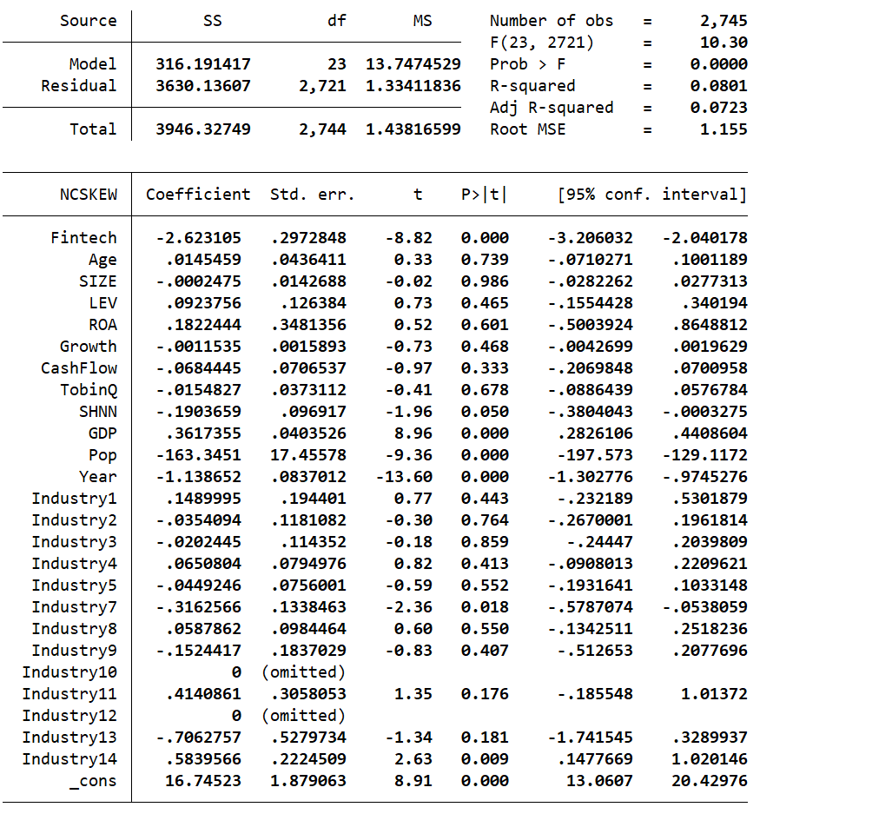

**Phụ lục 2: Bảng kết quả hồi quy OLS của DUVOL**

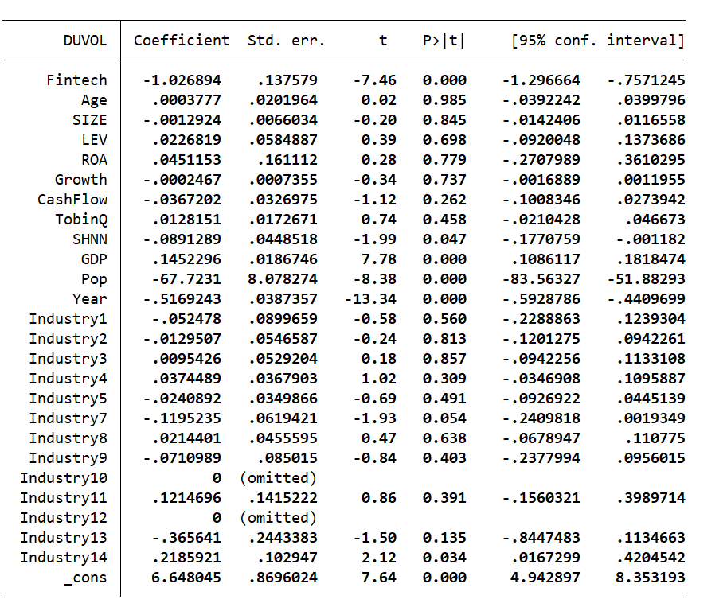

**Phụ lục 3: Kiểm định phương sai thay đổi của biến NCSKEW**

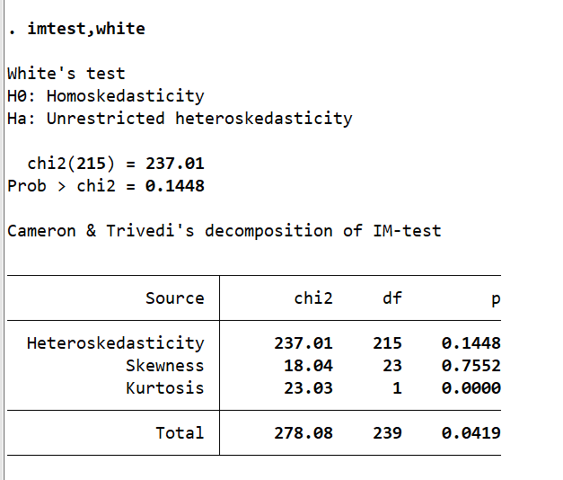

**Phụ lục 4: Kiểm định phương sai thay đổi của biến DUVOL**

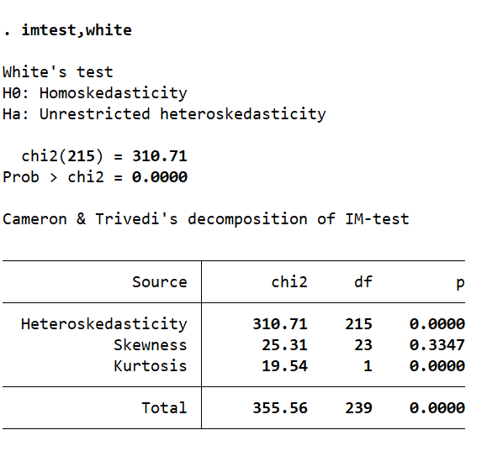

**Phụ lục 5: Kiểm định sự tự tương quan của biến NCSKEW**

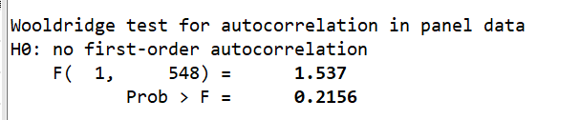

**Phụ lục 6: Kiểm định sự tự tương quan của biến DUVOL**

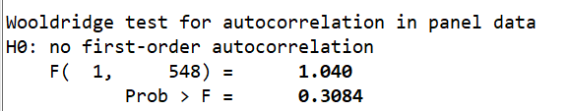

**Phụ lục 7: Bảng hồi quy mô hình FEM của DUVOL**

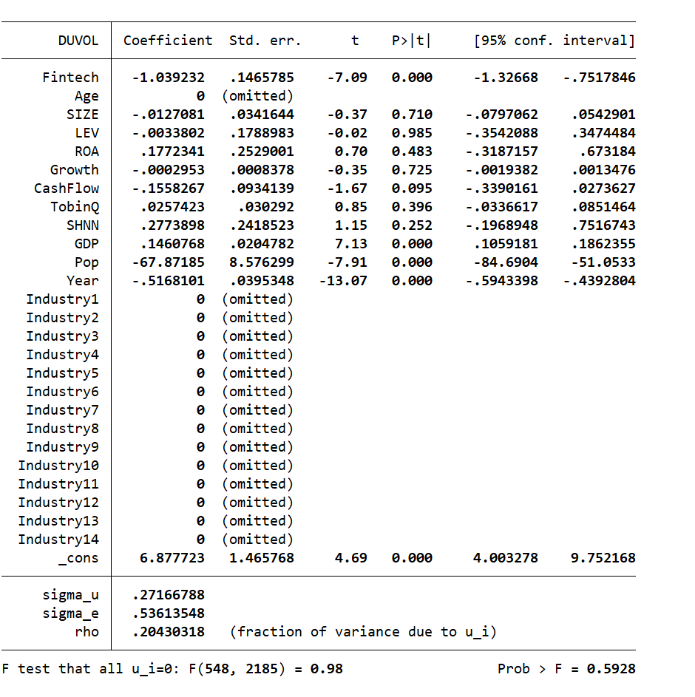

**Phụ lục 8: Bảng hồi quy mô hình REM của DUVOL**

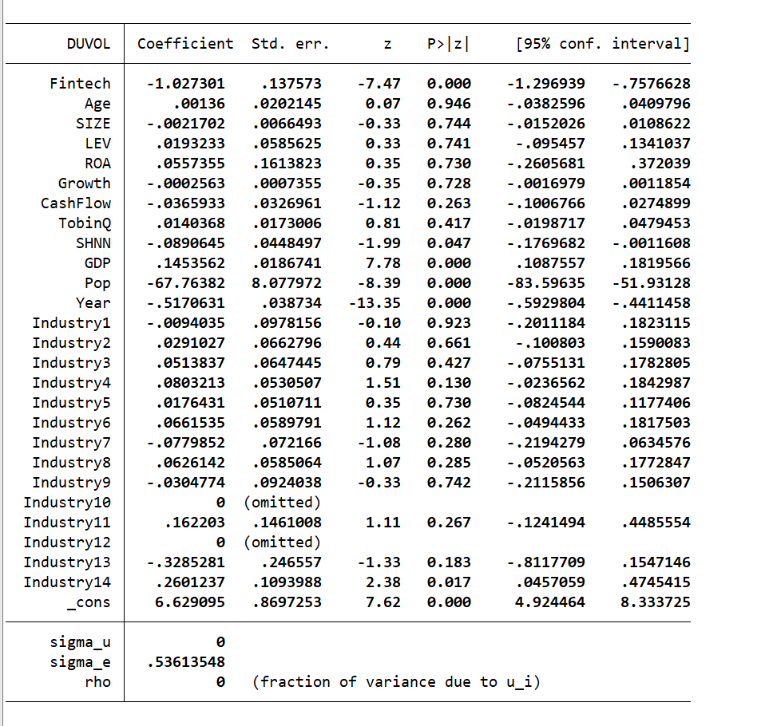

**Phụ lục 9: Kiểm định Hausaman mô hình FEM và REM của DUVOL**

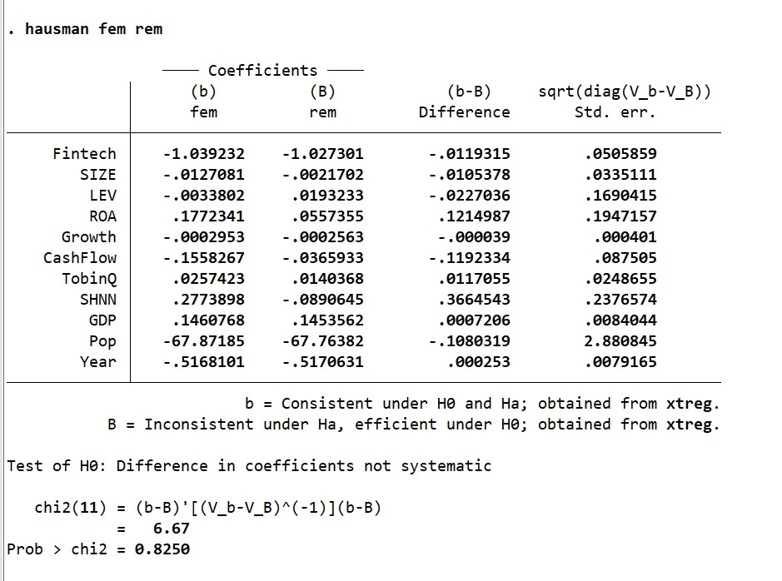

**Phụ lục 10: 2SLS của NCSKEW**

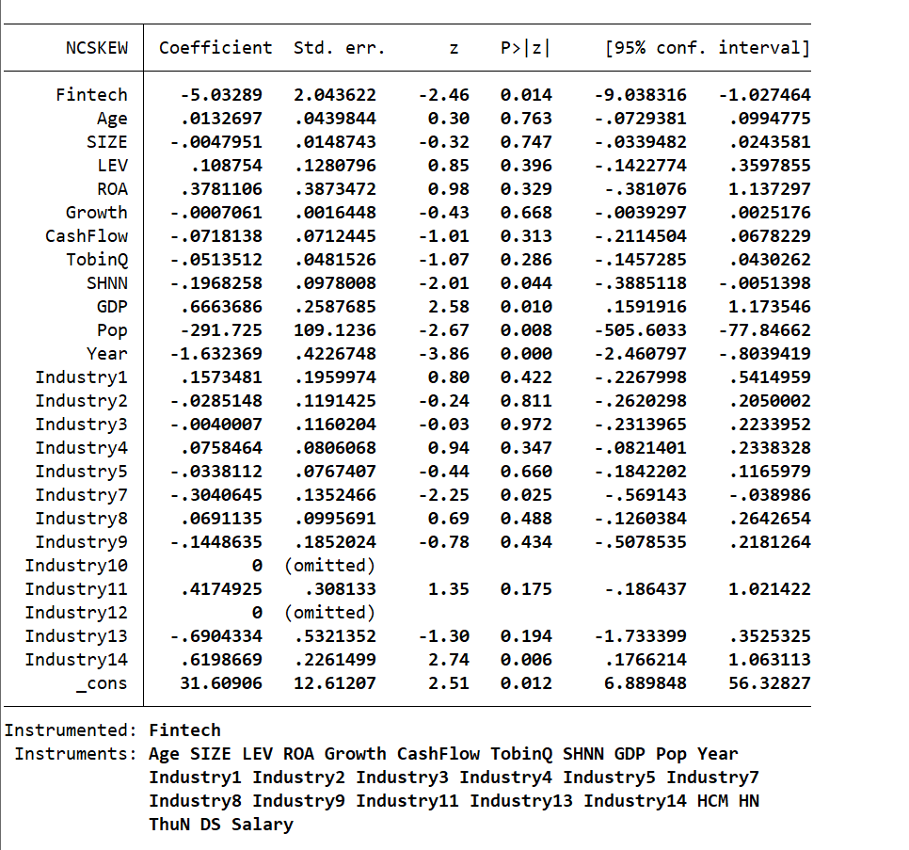

**Phụ lục 11: 2SLS của DUVOL**

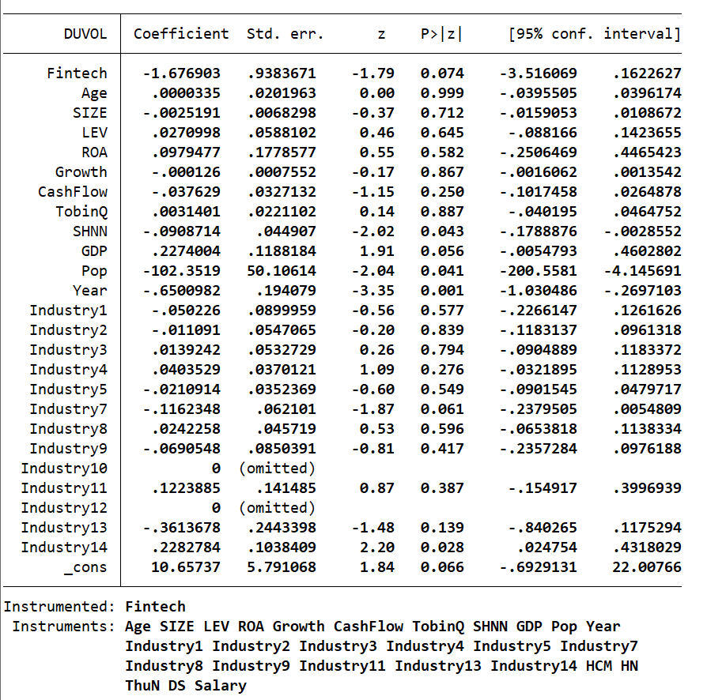

**Phụ lục 12: Kiểm định Hausman của NCSKEW**

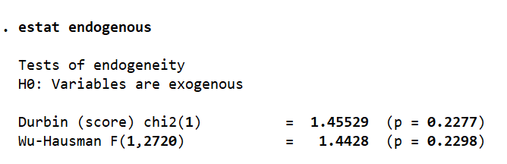

**Phụ lục 13: Kiểm định Hausman của DUVOL**

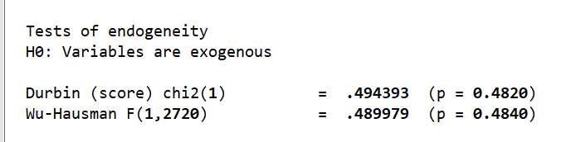

**Phụ lục 14: Kiểm tra đạo văn**

